
WRITER Handbuch
Kapitel 3
Arbeiten mit Text

Copyright
Dieses Dokument unterliegt dem Copyright © 2010-2014. Die Beitragenden sind unten aufgeführt. Sie dürfen dieses Dokument unter den Bedingungen der GNU General Public License (http://www.gnu.org/licenses/gpl.html), Version 3 oder höher, oder der Creative Commons Attribution License (http://creativecommons.org/licenses/by/3.0/), Version 3.0 oder höher, verändern und/oder weitergeben.
Warennamen werden ohne Gewährleistung der freien Verwendbarkeit benutzt.
Fast alle Hardware- und Softwarebezeichnungen sowie weitere Stichworte und sonstige Angaben, die in diesem Buch verwendet werden, sind als eingetragene Marken geschützt.
Da es nicht möglich ist, in allen Fällen zeitnah zu ermitteln, ob ein Markenschutz besteht, wird das Symbol (R) in diesem Buch nicht verwendet.
Mitwirkende/Autoren
Harald Köster | Frank Krüger | Jochen Schiffers
Englisches Originaldokument
Dieses Kapitel wurde aus dem Englischen übersetzt und basiert auf dem Kapitel 3 des Handbuchs „Working with Text“.
Rückmeldung (Feedback)
Kommentare oder Vorschläge zu diesem Dokument können Sie in deutscher Sprache an die Adresse discuss@de.libreoffice.org senden.
Vorsicht   | Alles, was an eine Mailingliste geschickt wird, inklusive der E-Mail-Adresse und anderer persönlicher Daten, die die E-Mail enthält, wird öffentlich archiviert und kann nicht gelöscht werden. Also, schreiben Sie mit Bedacht!
Datum der Veröffentlichung und Softwareversion
Veröffentlicht am 24.02.2014. Basierend auf der LibreOffice Version 4.1
Die Handbücher werden nicht für jede Softwareversion von LibreOffice aktualisiert. Die Unterschiede zwischen verschiedenen Versionen sind in der Regel aber gering, sodass die Beschreibungen dieses Handbuch-Kapitels in den meisten Fällen auch für vorhergehende und nachfolgende Versionen gültig sind bzw. sein werden.
Abbildungen
Dieses Kapitel enthält Abbildungen der Benutzeroberfläche von LibreOffice. Abhängig davon, welches Betriebssystem und welche Betriebssystem-Version Sie benutzen und wie Sie die Benutzeroberfläche des Betriebssystems an Ihre Bedürfnisse angepasst haben, kann die grafische Darstellung der Abbildungen abweichen. Die Funktionen sind aber identisch. Die Abbildungen in diesem Kapitel sind unter Windows 7 erstellt worden.
Anmerkung für Macintosh Nutzer
Einige Tastenbelegungen (Tastaturkürzel) und Menüeinträge unterscheiden sich zwischen der Macintosh Version und denen für Windows- und Linux-Rechner. Die unten stehende Tabelle gibt Ihnen einige grundlegende Hinweise dazu. Eine ausführlichere Aufstellung dazu finden Sie in der Hilfedatei des jeweiligen Moduls.
Windows/Linux | entspricht am Mac | Effekt
Menü Extras → Optionen... | LibreOffice → Einstellungen | Zugriff auf die Programmoptionen
Rechtsklick | Control+Klick | öffnet ein Kontextmenü
Strg (Steuerung) | ⌘ (Command) | (Tastaturkürzel in Verbindung mit anderen Tasten)
F5 | Shift+⌘+F5 | öffnet den Navigator
F11 | ⌘+T | öffnet den Dialog Formatvorlagen

Inhalt
Einführung 6
Text markieren 6
Nicht zusammenhängenden Text markieren 6
Vertikalen Textblock auswählen 7
Text ausschneiden, kopieren und einfügen 7
Suchen und Ersetzen von Texten und Formatierungen 8
Die Symbolleiste Suchen 8
Der Suchen & Ersetzen Dialog 9
Suchen und Ersetzen unter Berücksichtigung von Text-Attributen 10
Suchen und Ersetzen unter Berücksichtigung von Absatz-Attributen 10
Platzhalter und reguläre Ausdrücke 11
Sonderzeichen einfügen 12
Geschützte Leerzeichen und geschützte Bindestriche einfügen 12
Gedankenstriche einfügen 12
Absatzformatierung 14
Tabulatoren und Einzüge 16
Standardtabulatorabstände ändern 17
Zeichenformatierung 17
Schrifteffekte 18
Autokorrektur 18
Ersetzen 18
Ausnahmen 19
Optionen 19
Wortergänzung 21
Nummerierter Listen und Listen mit Aufzählungszeichen 23
Die Symbolleiste Aufzählungszeichen und Nummerierungen 24
Beispiel: Liste mit mehreren Ebenen 24
Fußnoten und Endnoten 27
Fuß- und Endnoten einfügen 27
Format der Fußnoten/Endnoten festlegen 28
Position der Fußnote und Formatierung der Trennungslinie 29
Rechtschreib- und Grammatikprüfung 30
Rechtschreibprüfung 30
Gleichzeitige Rechtschreib- und Grammatikprüfung 31
Grammatikprüfung 33
Sprachunterstützung 34
Absätze und Zeichenvorlagen 35
Der Menüpunkt Extras > Sprache 35
Die Spracheinstellungen im Menüpunkt Extras > Optionen 35
Spracheinstellungen über die Statusbar 36
Synonyme und Thesaurus 36
Silbentrennung 38
Automatische Silbentrennung 38
Manuelle Silbentrennung 40
AutoText 40
AutoText zuweisen 40
AutoText einfügen 41
AutoText-Einträge drucken 41
Zeilennummerierung 42
Änderungen in einem Dokument nachverfolgen 43
Dokument für die Nachbearbeitung vorbereiten 44
Änderungen aufzeichnen 44
Änderungen akzeptieren oder verwerfen 45
Zusammenführen geänderter Dokumente 46
Dokumente vergleichen 47
Kommentare hinzufügen 47
Verknüpfungen in Dokumenten 48
Querverweise 48
Lesezeichen 48
Hyperlinks 49
Hyperlinks über den Navigator einfügen 49
Hyperlinks über das Dialogfenster einfügen 50
Hyperlinks bearbeiten 52
Editiermodus Einfügen und Überschreiben 53
Wortzählung 53

Einführung
Dieses Kapitel beschreibt die Grundlagen der Textbearbeitung in Writer, der Textverarbeitungskomponente in LibreOffice. Es wird vorausgesetzt, dass Ihnen die Arbeit mit Tastatur und Maus vertraut ist und dass Sie die Abschnitte über die Menüs und die Symbolleisten in Kapitel 1 „Einführung in Writer“ gelesen haben.
Wir empfehlen Ihnen auch das Kapitel 2 „Writer - Einstellungen“ und hier besonders die Abschnitte über Formatierungshilfen, wie z. B. die Absatzendemarken und andere Optionen zu lesen.
Wenn Sie dieses Kapitel gelesen haben, wissen Sie, wie Sie:
- Text markieren, ausschneiden, einfügen und verschieben,
- Text suchen und ersetzen,
- Sonderzeichen einfügen,
- Zeichen und Absätze formatieren,
- Listen mit Aufzählungszeichen oder mit Nummerierungen erstellen,
- Die Rechtschreibung und Grammatik prüfen, das Synonymwörterbuch (Thesaurus) verwenden und die Optionen zur Silbentrennung einsetzen,
- Die Funktionen zur Autokorrektur, Wortergänzung, Autotext und Zeilennummerierung verwenden,
- Textänderungen verfolgen, akzeptieren oder verwerfen sowie Kommentare einfügen,
- Auf andere Textpassagen im Dokument verweisen.

Text markieren
Bevor Sie irgendwelche Operationen mit vorhandenen Texten oder Textpassagen ausführen können, müssen Sie diesen Text markieren. Das Markieren erfolgt analog dem Markieren in anderen Anwendungen. Zusätzlich zum Markieren von Textblöcken können Sie Texte markieren, die nicht zusammenhängen.

Nicht zusammenhängenden Text markieren
Um nicht zusammenhängenden Text (Abbildung 1) mit der Maus zu markieren:
- Markieren Sie ein beliebiges Wort oder Zeichen des Textes.
- Drücken Sie die Strg-Taste und anschließend die linke Maustaste, um weitere Wörter oder Zeichen zu markieren.
- Wiederholen Sie den Vorgang bis Sie den gewünschten Text markiert haben.
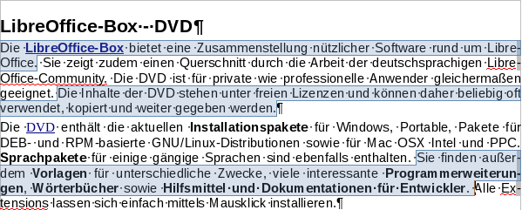Abbildung 1: Markieren nicht zusammenhängender Texte.
Um nicht zusammenhängenden Text mit der Tastatur zu markieren:
- Markieren den ersten Teil der gewünschten Textpassage. Halten Sie die Umschalt-Taste gedrückt und schieben Sie den Cursor mit den Pfeiltasten weiter. (Für weitere Informationen über die Markierung mittels Tastatur s. „Navigation und Auswahl per Tastatur“ in der LibreOffice Hilfe (F1)).
- Drücken Sie am Ende des ersten zu markierenden Textteils Umschalt+F8. Nach Loslassen der Umschalt-Taste lassen Sie den Cursor mittels rechten Cursor-Taste weiter laufen.
- Am Beginn der nächsten zu markierenden Textpassage drücken Sie wieder Umschalt+F8, um die Textauswahl zu beginnen. Am Ende drücken Sie Umschalt+F8 erneut.
- Alle weiteren zu markierenden Textpassagen sind am Anfang mit Umschalt+F8 zu beginnen und am Ende mit Umschalt+F8 zu beenden.
- Wiederholen Sie den Vorgang bis Sie alle gewünschten Textpassagen markiert haben.
Jetzt können Sie den markierten Text kopieren, löschen oder formatieren. Mit der Taste Esc entfernen Sie die Markierung für diesen Text.

Vertikalen Textblock auswählen
Ist der Text in Spalten angeordnet, wie manchmal in E-Mails oder Programmlistings, lassen sich in LibreOffice durch den Blockauswahlmodus auch vertikale Textblöcke oder Textspalten markieren. Um in den Blockauswahlmodus zu wechseln gehen Sie über das Menü Bearbeiten > Selektionsmodus > Blockbereich oder die Tastenkombination Alt+Umschalt+F8 oder über die Statuszeile und wählen Sie Blockauswahl aus der Auswahlliste (Abbildung 2).
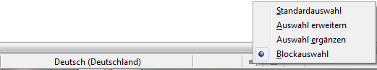Abbildung 2: Blockauswahl in der Statuszeile
Blockauswahl
Danach lassen sich die Einträge beispielsweise in einer Spalte mittels Maus oder Tastatur markieren (Abbildung 3).
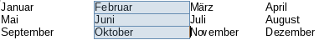Abbildung 3: Auswahl eines senkrechten Textblocks

Text ausschneiden, kopieren und einfügen
In Writer funktioniert das Ausschneiden und Kopieren von Text in gleicher Weise wie in anderen Anwendungen. Nachdem Sie den Text markiert haben, können Sie diesen durch Ziehen mit der Maus, über das Menü, über Symbole aus der Symbolleiste oder mittels Tastenkombinationen ausschneiden, kopieren oder einfügen. Das Einfügen des ausgeschnittene oder kopierten Textes kann dabei im selben Dokument oder in einem anderen Dokument erfolgen. Diese Textoperationen funktionieren auch von und zu Web-Dokumenten.
Um einen Text zu verschieben, markieren Sie den Text mit der Maus, ziehen ihn mit gedrückter linker Maustaste zu der gewünschten Position und lassen die Maustaste los.
Um einen Text zu kopieren, markieren Sie den Text mit der Maus, ziehen ihn mit gedrückter Strg-Taste und linker Maustaste zu der gewünschten Position und lassen die Maustaste los.
Die Textformatierung bleibt in beiden Fällen erhalten.
Das Verschieben/Kopieren funktioniert auch, indem Sie den entsprechenden Text markieren, diesen ausschneiden (Strg+X)/kopieren (Strg+C) und an anderer Position wieder einfügen (Strg+V).
Alternativ können die Symbole Ausschneiden, Kopieren und Einfügen aus der Standard-Symbolleiste verwendet werden oder die Funktionen über das Menü Bearbeiten aufrufen.
Das Format des eingefügten Textes, z. B. fett oder kursiv, ist abhängig von der Art des Einfügens. Bei Verwendung des Symbols Einfügen aus der Standard-Symbolleiste bleibt die Formatierung erhalten. Texte, die aus Webseiten oder anderen Quellen eingefügt werden, bleiben in ihren Rahmen oder Tabellen. Ist das Ergebnis nicht wie erwartet, können Sie das über das Menü Bearbeiten > Rückgängig, das Symbol Rückgängig in der Standard-Symbolleiste oder die Tastenkombination Strg+Z rückgängig machen.
Um dem eingefügten Text auch die Formatierung des umgebenden Textes zu geben:
- Wählen Sie über das Menü Bearbeiten > Inhalte einfügen oder
- Klicken Sie auf das schwarze Dreieck neben dem Symbol Einfügen oder
- Klicken Sie auf das Symbol Einfügen bei gedrückter Maustaste.
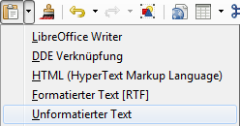Abbildung 4: Auswahl eines senkrechten Textblocks
Anschließend wählen Sie Unformatierter Text aus dem Menü (Abbildung 4).
Der Bereich, auf den sich die Übernahme als unformatierter Text bezieht, ist abhängig vom Ursprungstext, dessen Formatierung und den eingebetteten Objekten.

Suchen und Ersetzen von Texten und Formatierungen
In Writer gibt es zwei Möglichkeiten, Text in einem Dokument zu suchen: über die Symbolleiste Suchen sowie über den Suchen & Ersetzen-Dialog. In diesem Dialog können Sie:
- Wörter und Ausdrücke suchen und ersetzen,
- Platzhalter und reguläre Ausdrücke für eine verfeinerte Suche verwenden,
- Spezielle Formatierungen suchen und ersetzen,
- Absatzformatierungen suchen und ersetzen.

Die Symbolleiste Suchen
Die Symbolleiste Suchen befindet sich standardmäßig links unten über der Statuszeile und ist dort angedockt (Abbildung 5).
Abbildung 5: Angedockte Symbolleiste Suchen.
Wird die Symbolleiste nicht angezeigt, können Sie diese über das Menü Ansicht > Symbolleiste > Suchen oder über die Tastenkombination Strg+F sichtbar machen. Sie können die Leiste frei verschieben, indem Sie links den punktierten Anfasser mit gedrückter linker Maustaste an eine andere Position schieben. Mehr über das Verschieben und Andocken von Symbolleisten (Toolbars) lesen Sie im Writer-Handbuch Kapitel 1 „Einführung in Writer“.

Um Text über die Symbolleiste Suchen zu finden, geben Sie den Suchtext in das Eingabefeld ein und drücken Sie die Enter-Taste. Die beiden neben stehenden Symbole mit den Pfeilen Nächsten suchen und Vorherigen suchen zeigen das nächste bzw. das vorherige Vorkommen des Textes an. Bei gewählter Option Groß-/Kleinschreibung wird die Groß- bzw. Kleinschreibung des eingegeben Textes berücksichtigt. Das daneben stehende Symbol öffnet den Suchen & Ersetzen-Dialog, den Sie auch über die Tastenkombination Strg+Alt+F erreichen können.

Der Suchen & Ersetzen Dialog
Um das Suchen & Ersetzen-Dialogfenster zu öffnen, drücken Sie Strg+Alt+F oder wählen über das Menü Bearbeiten > Suchen & Ersetzen. Über die Option Weitere Optionen erweitert sich beim Klick auf das „+“-Zeichen das Dialogfenster. Genauso lässt die Anzeige der erweiterten Optionen auch wieder verringern, indem Sie auf das „-“-Zeichen klicken (Abbildung 6).
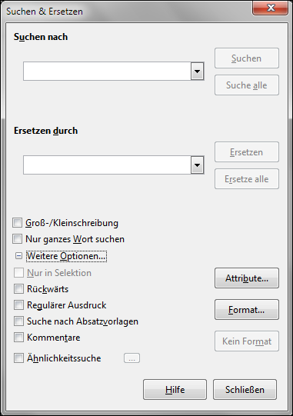Abbildung 6: Dialogfenster Suchen & Ersetzen mit erweiterten Optionen.
So nutzen Sie den Dialog:
- Den zu suchenden/zu ersetzenden Text in das Feld Suchen nach eingeben.
- Den neuen, ersetzenden Text in das Feld Ersetzen durch eingeben.
- Für ein verfeinertes Suchen & Ersetzen stehen Ihnen weitere Optionen zur Verfügung.
- Um den gesuchten Text zu finden, klicken Sie auf Suchen bzw. Suche alle.
- Um den Text zu ersetzen, klicken Sie auf Ersetzen bzw. Ersetze alle.
Tipp | Wenn Sie auf Suche alle klicken, markiert Writer in dem Dokument den im Feld Suchen nach eingegebenen Text.  Wenn Sie auf Ersetze alle klicken, ersetzt Writer in dem Dokument den im Feld Suchen nach stehenden Text durch den im Feld Ersetzen durch eingegebenen Text.
Vorsicht   | Benutzen Sie die Funktion Ersetze alle vorsichtig. Sie können damit ein erhebliches Durcheinander in Ihrem Dokument hervorrufen. Ein unbedachte Anwendung der Funktion Ersetze alle kann zur Folge haben, dass Sie eine mühevolle Wort-für-Wort-Suche manuell durchführen müssen.

Suchen und Ersetzen unter Berücksichtigung von Text-Attributen
Die Funktion Suchen & Ersetzen kann durch die Option Format erheblich verfeinert werden. Zum Beispiel können Sie die unterstrichenen Wörter suchen und die Formatierung „Unterstreichung” durch die Formatierung „Kapitälchen“ ersetzen.
Dazu öffnen Sie das Dialogfenster Suchen & Ersetzen (Abbildung 6):
- Geben Sie den Text, der die gesuchte Formatierung enthält in das Feld Suchen nach ein.
- Nach dem Klicken auf die Schaltfläche Format öffnet sich das Dialogfenster Textattribute (suchen), das ähnliche Registerkarten zeigt, wie Sie sie von der Zeichenformatierung kennen. Wählen Sie die Zeichenformatierung nach der Sie suchen wollen.
- Klicken Sie auf OK. Die Namen der markierten Formate erscheinen dann unter dem Feld Suche nach.
- Um sowohl Text als auch Formatierungen zu ersetzen, schreiben Sie den ersetzenden Text in das Feld Ersetzen durch.
Um einen Text mit bestimmter Formatierung zu suchen (z. B. das Wort Hallo in fett), legen Sie die Zeichenformatierung über die Schaltfläche Format fest, geben den Suchtext in das Feld Suchen nach ein und lassen das Feld Ersetzen durch leer.
Um eine Zeichenformatierung zu entfernen, klicken Sie auf die Schaltfläche Format, Registerkarte Schrift und wählen das gewünschte Format. Die Schaltfläche Kein Format löscht alle vorher eingestellten Formatierungen.
- Klicken Sie auf Suchen, Suchen alle, Ersetzen oder Ersetzen alle.
Tipp | Wenn Sie anderen Text mit denselben Textattributen suchen möchten, klicken Sie auf Kein Format, um alle Zeichenformatierungen zu löschen. Anderenfalls schlägt Ihren nächste Suche fehl, obwohl der Text mit der angegebenen Formatierung vorhanden ist.

Suchen und Ersetzen unter Berücksichtigung von Absatz-Attributen
Wenn Sie Texte aus verschiedenen Quellen in einem Dokument zusammenführen, werden die jeweiligen Absatzformatierungen mit übernommen. Um die für Sie unerwünschten Absatzformatierungen in die Formate zu ändern, die Sie in Ihrem Dokument verwenden, gehen Sie wie folgt vor:
- Im erweiterten Suchen & Ersetzen Dialogfenster (Abbildung 6) markieren Sie die Option Suche nach Absatzvorlagen (falls Sie über die Schaltfläche Attribute Festlegungen getroffen haben, wird die Option mit dem Text „einschließlich Vorlagen“ beschriftet). Die Felder „Suche nach“ und „Ersetzen durch“ enthalten nun eine Liste von Absatzformaten.
- Markieren Sie die Vorlagen, die Sie suchen und ersetzen wollen.
- Klicken Sie auf Suchen, Suchen alle, Ersetzen oder Ersetzen alle.
Wiederholen Sie die Schritte 2 und 3 für jede Vorlage, die Sie ersetzen wollen.

Platzhalter und reguläre Ausdrücke
Ein Platzhalter ist ein Zeichen, das stellvertretend für ein oder mehrere andere Zeichen steht. Die meisten Computernutzer sind mit diesem Konzept der Platzhalter vertraut. Erst durch diese Platzhalter wird die Textsuche sehr leistungsfähig, aber auch ungenauer. LibreOffice ermöglicht es Ihnen, eine Kombination aus Zeichen zu verwenden, die auch als reguläre Ausdrücke bekannt sind, die genauer als Platzhalter, jedoch keine Buchstaben sind. Reguläre Ausdrücke sind sehr mächtig, aber nicht sehr intuitiv. Sie können mehrere dieser Ausdrücke kombinieren und damit viel Zeit sparen. Tabelle 1 zeigt einige der regulären Ausdrücke, die Sie in LibreOffice verwenden können.
Tabelle 1. Beispiele von Platzhaltern (reguläre Ausdrücke)
Suche nach | Ausdruck | Beispiel/Kommentar
Einem einzelnen Zeichen | . | R.t findet Rad, Rat, Rot
Einem spezielles Zeichen | [xyz] | R[ao]lf findet Rolf und Ralf
Jedem Zeichen in einem Bereich | [x-y] | [K-T]aat, findet Maat und Saat;  Der Bereich muss alphabetisch aufsteigend angegeben werden.
Jedem Zeichen ohne die im Ausdruck angegebenen Zeichen | [^x] | P[^o]st findet Pest, aber nicht Post.
Dem Beginn eines Wortes | \<start | \<Log findet Logbuch und Logistik, aber nicht Katalog.
Dem Ende eines Wortes | end\> | log\> findet Katalog, aber nicht Logistik.
Einem Absatzende | $ | Kann nicht als Ersetzungszeichen verwendet werden. Verwenden Sie dafür \n.
Einem Zeilenumbruch | \n | Sucht nach einem Zeilenumbruch, der mit Umschalt+Enter eingefügt wurde. Als Ersetzungszeichen fügt es ein Absatzzeichen ein.
Tipp | In der Online-Hilfe finden Sie noch viele andere reguläre Ausdrücke und die Beschreibung zu ihrer Verwendung.
Um Platzhalter und reguläre Ausdrücke beim Suchen und Ersetzen zu benutzen:
- Im Suchen & Ersetzen Dialogfenster aktivieren Sie Weitere Optionen und dann die Option Regulärer Ausdruck (Abbildung 6)
- Geben Sie den Suchtext einschließlich der Platzhalter in das Feld Suchen nach und gegebenenfalls den Ersetzungstext in das Feld Ersetzen durch ein. Nicht alle regulären Ausdrücke können als Text für Ersetzungen verwendet werden, z. B. der Zeilenumbruch \n.
- Klicken Sie auf Suchen, Suchen alle, Ersetzen oder Ersetzen alle (nicht empfohlen).
Bemerkung | Um nach einem Zeichen zu suchen, das selbst ein Platzhalter ist, geben Sie vor dem zu suchenden Zeichen den linksseitigen Schrägstrich (Backslash: \) ein. Wollen Sie den Text $5.00 suchen, geben Sie in das Feld Suchen nach ein: \$5.00.

Sonderzeichen einfügen
Sonderzeichen, wie z. B. ©, ¾, æ, ç, Ł, ,ñ, ø oder ¢, finden Sie nicht als Taste auf einer Standardtastatur. Um derartige Sonderzeichen einzugeben, gehen Sie wie folgt vor:
- Positionieren Sie den Cursor an die gewünschte Position.
- Über das Menü Einfügen > Sonderzeichen öffnet sich ein Dialogfenster.
- Wählen Sie das Zeichen nach Schriftart und Teilmenge aus. Das ausgewählte Zeichen wird unterhalb der Zeichentabelle sowie rechts vergrößert mit dem numerischen Code angezeigt (Abbildung 7).
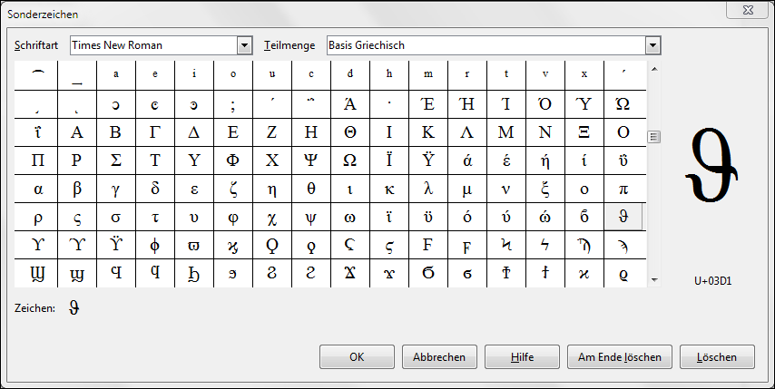
Abbildung 7: Dialogfenster Einfügen von Sonderzeichen.
Tipp | Nicht jede Schriftart enthält alle Sonderzeichen. Wenn Sie ein Sonderzeichen nicht finden, versuchen Sie es mit einer anderen Schriftart.

Geschützte Leerzeichen und geschützte Bindestriche einfügen
Geschütztes Leerzeichen
Um das Trennen zweier Worte am Ende einer Zeile zu unterbinden, drücken Sie die Strg+Umschalt-Taste, während Sie das Leerzeichen zwischen den beiden Worten eingeben.
Geschützter Bindestrich
Ein Bindestrich verbindet z. B. zwei zusammengehörige Wörter oder ein am Zeilenende getrenntes Wort. Sie können den geschützten Bindestrich benutzen, wenn am Ende der Zeile kein Bindestrich stehen soll, beispielsweise bei einer Nummer 123-4567. Um einen geschützten Bindestrich einzugeben, drücken Sie Strg+Umschalt+Minuszeichen.
Beide Zeichen sind auch über das Menü Einfügen > Formatierungszeichen erreichbar.

Gedankenstriche einfügen
Während der Bindestrich zwei Wörter verbindet, trennt ein Gedankenstrich. LibreOffice kennt den kurzen (Halbgeviertstrich) und den langen (Geviertstrich) Gedankenstrich. Welcher dieser Gedankenstriche im Text erscheint, hängt von der Eingabe von Leerzeichen vor und nach der Eingabe des Bindestriches ab (Tabelle 2).
Um einen Gedankenstrich einzugeben, drücken Sie zweimal die Minustaste (Bindestrich) gefolgt von einem Leerzeichen. Die Ersetzung erfolgt auf Grund der hinterlegten Regeln in der Autokorrektur von LibreOffice. Diese Funktion finden Sie über das Menü Extras > Autokorrektur-Optionen unter der Registerkarte Ersetzen. Zwei Bindestriche werden durch einen Gedankenstrich ersetzt.
In Tabelle 2 präsentieren A und B einen beliebigen, aus Buchstaben und Zahlen bestehenden Text, der durch Gedankenstriche getrennt werden soll.
Gedankenstriche lassen sich auch über das Menü Einfügen > Sonderzeichen einfügen. Verwenden Sie aus der Teilmenge Allgemeine Interpunktion die Zeichen U+2013 für den kurzen (Halbgeviertstrich) oder U+2014 für den langen (Geviertstrich) Gedankenstrich.
Als dritte Methode können Sie die Zeichen über die Tastatur eingeben. Die Tastenkombinationen sind allerdings vom Betriebssystem abhängig und weiter unten beschrieben.
Tipp | Sie können auch Makros aufzeichnen, um Gedankenstriche einzufügen. Den Makros ordnen Sie nicht verwendete Tastenkombinationen zu, z. B. Strg+Umschalt+N und Strg+Umschalt+M. Weiter Informationen finden Sie in Kapitel 16 „Anpassen von Writer“.
Tabelle 2: Einfügen von Gedankenstrichen
Einzugebender Text | Ergebnis
A - B (A, Leerzeichen, Bindestrich, B) | A – B (A, Leerzeichen, kurzer Gedankenstrich/ Halbgeviertstrich, Leerzeichen, B)
A -- B (A, Leerzeichen, Bindestrich, Bindestrich, Leerzeichen, B) | A – B (A, Leerzeichen, kurzer Gedankenstrich/ Halbgeviertstrich, Leerzeichen, B)
A--B (A, Bindestrich, Bindestrich, B) | A—B (A, langer Gedankenstrich/Geviertstrich, B)
A-B (A, Bindestrich, B) | A-B (Bindestrich)
A -B (A, Leerzeichen, Bindestrich, B) | A -B (Bindestrich)
A --B (A, Leerzeichen, Bindestrich, Bindestrich, B) | A –B (A, Leerzeichen, kurzer Gedankenstrich/ Halbgeviertstrich, B)
Windows
Bei den meisten nicht-asiatische Windows-Versionen halten Sie die Alt-Taste gedrückt und geben Sie über die numerische Tastatur den Code 0150 für den kurzen und 0151 für den langen Gedankenstrich ein. Nach dem Loslassen der Alt-Taste wird das Zeichen angezeigt.
Tipp | Bei nicht vorhandener numerischer Tastatur nutzen Sie die Fn-Funktionstaste (meist links oder rechts neben der Strg-Taste) in Verbindung mit dem Nummernblock.  Auf einer deutschen Tastatur mit Fn-Taste ist es für den kurzen Gedankenstrich die Tastenkombination Alt+Fn+0150 und für den langen Gedankenstrich Alt+Fn+0151.
Linux
Halten Sie die Compose-Taste gedrückt und geben Sie für einen kurzen Gedankenstrich (Halbgeviertstrich) zwei Bindestriche, gefolgt von einem Leerzeichen ein. Für einen langen Gedankenstrich (Geviertstrich) geben Sie drei Bindestriche ein. Nach dem Loslassen der Compose-Taste wird das Zeichen angezeigt.
Tipp | Die Taste, die als Compose-Taste dient, variiert je nach Linux-Distribution. Oftmals ist es die Alt- oder Win-Taste, kann aber auch eine andere Taste oder Tastenkombination sein. In OpenSuse z.‮ B. ist die Compose-Taste erst festzulegen.
Mac OS X
Halten Sie die Option (Alt)-Taste gedrückt und geben Sie den Bindestrich für den kurzen Gedankenstrich ein. Den langen Gedankenstrich erhalten Sie über Umschalt+Option+Bindestrich.

Absatzformatierung
Für die Absatzformatierung stehen Ihnen über die Symbolleiste Formatierungen eine Vielzahl von Formatierungsmöglichkeiten zur Verfügung. Abbildung 8 zeigt die frei positionierbare, andockbare Symbolleiste mit den gekennzeichneten Symbolen für die Absatzformatierung.
1 | Formatvorlagen-Fenster | 6 | Blocksatz | 11 | Aufzählungszeichen An/Aus
2 | Formatvorlage zuweisen | 7 | Zeilenabstand: 1-zeilig | 12 | Einzug verringern
3 | Linksbündiger Absatz | 8 | Zeilenabstand: 1,5-zeilig | 13 | Einzug vergrößern
4 | Zentrierter Absatz | 9 | Zeilenabstand: 2-zeilig | 14 | Absatzformatierung
5 | Rechtsbündiger Absatz | 10 | Nummerierung Ein/Aus
Abbildung 8: Möglichkeiten zur Absatzformatierung über die Symbolleiste Formatierungen.
1
2
3
4
5
6
7
8
9
10
11
12
13
14
Wenn Sie die asiatische oder komplexe Sprachunterstützung eingeschaltet haben, sind auf der Leiste zwei weitere Symbole verfügbar: Links-nach-rechts und Rechts-nach-links. Das Aussehen der Symbole variiert mit dem Betriebssystem und den Einstellungen unter Extras > Optionen > LibreOffice > Ansicht für die Symbolgröße und den Symbolstil.
Tipp | Es wird empfohlen, die Absatzformatvorlagen zu verwenden statt die Absätze manuell zu formatieren. Dies gilt besonders für große Dokumente. Formatierungsänderungen können dann über die Absatzvorlage erfolgen und müssen nicht schrittweise durchgeführt werden. Mehr Informationen über Vorlagen und deren Verwendung finden Sie im Kapitel 6 und 7 dieses Handbuches.
Vorsicht | Die manuelle Formatierung, auch direkte Formatierung genannt, überschreibt die verwendete Absatzvorlage. Sie können diese manuelle Formatierung durch Zuweisung einer Vorlage nicht wieder rückgängig machen.  Um die manuelle Formatierung zu entfernen, markieren Sie den entsprechenden Text, wählen über das Menü Format > Direkte Formatierung löschen oder über die rechte Maustaste aus dem Kontextmenü Direkte Formatierung entfernen. Alternativ können Sie auch die Tastenkombination Strg+M verwenden.
Abbildung 9 zeigt Beispiele für Absätze mit den Textausrichtungen linksbündig, rechtsbündig, zentrierter und Blocksatz.
Abbildung 9: Absätze mit verschiedenen Textausrichtungen.
Links ausgerichteter Text
Zentrierter Text
Rechts ausgerichteter Text
Dieser Absatz ist als Blocksatz formatiert. Der Text hat dieselbe Breite und ist links und rechts bündig. Die letzte Zeile ist dagegen linksbündig.
Wenn Sie den Blocksatz als Absatzformatierung verwenden, ist die letzte Zeile standardmäßig linksbündig ausgerichtet. Sie können jedoch die letzte Zeile auch zentriert oder als Blocksatz formatieren. Bei letzterem werden die Worte so platziert, dass die Zeile rechts und links bündig ist. Zwischen den Worten entsteht dann ein mehr oder weniger großer Abstand. Mit der Option Einzelnes Wort austreiben wird ein einzelnes Wort in der letzten Zeile so auseinandergezogen, dass es die gesamte Breite der Zeile einnimmt. Beispiele dafür sind in Abbildung 10 dargestellt.
Diese Absatzausrichtungen erreichen Sie über das Menü Format > Absatz, Registerkarte Ausrichtung oder über das Kontextmenü (Rechts-Klick), Menüpunkt Absatz (Abbildung 11).
Abbildung 10: Verschiedene Ausrichtungen der letzten Zeile beim Absatzformat Blocksatz.
Dieser Absatz ist als Blocksatz formatiert. Der Text hat dieselbe Breite und ist links und rechts bündig. Die letzte Zeile ist linksbündig ausgerichtet.
Dieser Absatz ist als Blocksatz formatiert. Der Text hat dieselbe Breite und ist links und rechts bündig. Die letzte Zeile ist zentriert ausgerichtet.
Dieser Absatz ist als Blocksatz formatiert. Der Text hat dieselbe Breite und ist links und rechts bündig. Die letzte Zeile ist als Blocksatz formatiert.
Die letzte Zeile ist als Blocksatz formatiert. Mit der zusätzlichen Option Einzelnes Wort austreiben wird ein einzelnes Wort in der letzten Zeile so auseinandergezogen, dass es die gesamte Breite der Zeile einnimmt.
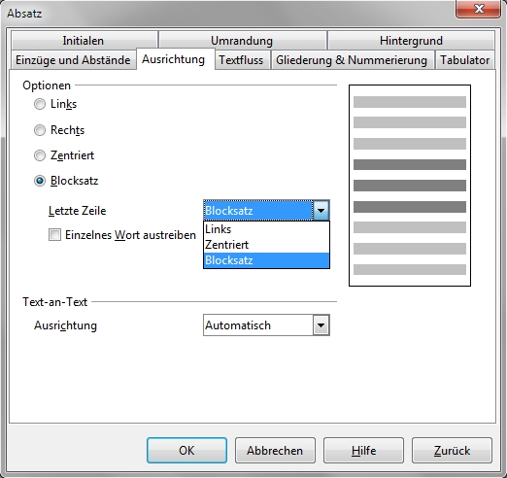Abbildung 11: Dialogfenster Absatz, Optionen zur Formatierung der letzten Zeile

Tabulatoren und Einzüge
Das horizontale Lineal zeigt sowohl die Standardtabulatoren als auch alle selbst definierten Tabulatoren an. Tabulatoren können das Aussehen eines Dokumentes wesentlich beeinflussen. Einerseits werden damit ganze Absätze eingerückt. Dafür stehen Ihnen auch die beiden Symbole Einzug erhöhen und Einzug vermindern aus Symbolleiste Formatierung zur Verfügung. Andererseits lassen sich mit Tabulatoren (durch Drücken der Tab-Taste) auch Einrückungen und Abstände in einer Zeile festlegen.
Die Verwendung der standardmäßig eingestellten Tabulatorabstände zu Formatierungszwecken, z.‮ B. die Eingabe mehrere Tabulatoren, um bestimmte Abstände zu erzeugen, kann zu Formatierungsproblemen führen, wenn Sie Dokumente austauschen. Sind auf dem anderen System andere Tabulatorabstände als Standard eingestellt, so werden diese beim Öffnen des Dokumentes verwendet und Ihr Dokument sieht dann völlig anders aus. Anstatt die Standardeinstellung für die Tabulatoren zu verwenden, sollten Sie eigene Einstellungen für die Tabulatoren definieren.
Um Tabulatorabstände und Einzüge für Absätze festzulegen, öffnen Sie das Absatz-Dialogfenster über das Menü Format > Absatz oder doppelklicken Sie auf das Lineal. Ein Doppel-Klick auf den Bereich zwischen dem linken und rechte Einzugssymbol öffnet ebenfalls das Dialogfenster und wechselt gleich zur Registerkarte Tabulator (Abbildung 12). Ein Doppel-Klick außerhalb dieses Bereiches (in dunklerem Grau gehalten) bringt im selbigen Dialogfenster die Registerkarte Einzüge und Abstände zur Ansicht.
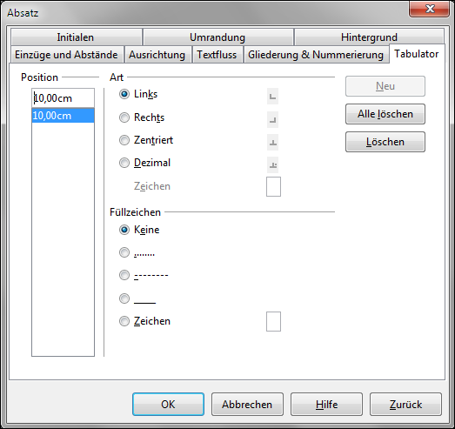Abbildung 12: Dialogfenster Absatz, Registerkarte Tabulator
Eine bessere Lösung ist das Festlegen von Tabulatoren in Absatzvorlagen. Weitere Informationen über Absatzvorlagen finden Sie in den Kapiteln 6 und 7.
Tipp | Es ist nicht empfehlenswert, mittels Tabulatoren Text auf einer Seite zu verteilen. Eine Tabelle ist dafür oftmals besser geeignet.

Standardtabulatorabstände ändern
Bemerkung | Alle Änderungen an den voreingestellten Tabulatoreinstellungen beeinflussen beim Öffnen neuer Dokumente deren Tabulatorpositionen, ebenso wie die Tabulatoren, die Sie später eingefügt haben.
Um die Standardtabulatoren einzustellen, können Sie über das Menü Extras > Optionen >
LibreOffice Writer > Allgemein den Abstand der Tabulatoren und die zugehörige Maßeinheit festlegen (Abbildung 13).
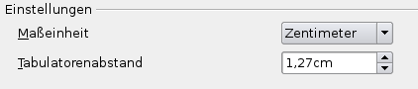Abbildung 13: Abstand der Standardtabulatoren.
Auch die Maßeinheit des Lineals können Sie für das aktuelle Dokument ändern. Mit einem Rechts-Klick auf das Lineal öffnet sich eine Liste, aus der Sie die Maßeinheit für das Lineal auswählen können (Abbildung 14). Die Maßeinheiten für das horizontale und vertikale Lineal können separat eingestellt werden.
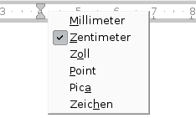Abbildung 14: Maßeinheiten für das Lineal.

Zeichenformatierung
Über die Symbolleiste Sie können den Zeichen eine Vielzahl von Formaten zuordnen. Abbildung 15 zeigt eine angepasste Symbolleiste, in der die Symbole für die Zeichenformatierung gekennzeichnet sind. Das Aussehen der Symbole kann sich mit dem Betriebssystem und über das Menü Extras > Optionen > LibreOffice > Ansicht mit der Symbolgröße sowie dem Symbolstil ändern.
Es wird dringend empfohlen, Zeichenvorlagen zu verwenden statt die Zeichen manuellen zu formatieren. Weitere Informationen über Vorlagen und deren Nutzung finden Sie in Kapitel 6 und 7.
Tipp | Um eine manuelle Formatierung zu entfernen, markieren Sie den entsprechenden Text, wählen über das Menü Format > Direkte Formatierung löschen oder über die rechte Maustaste aus dem Kontextmenü Direkte Formatierung entfernen. Alternativ können Sie auch die Tastenkombination Strg+M verwenden.
1 | Formatvorlagen-Fenster | 6 | Kursiv | 11 | Zeichen verkleinern
2 | Formatvorlage zuweisen | 7 | Unterstrichen | 12 | Zeichenfarbe
3 | Schriftart | 8 | Hochgestellt | 13 | Zeichenhintergrund
4 | Schriftgröße | 9 | Tiefgestellt | 14 | Hintergrundfarbe
5 | Fett | 10 | Zeichen vergrößern | 15 | Zeichenformatierung
Abbildung 15: Zeichenformatierung über die Symbolleiste Formatierungen.
1
2
3
4
5
6
7
8
9
10
11
12
13
14
15

Schrifteffekte
Sie können einem Text verschiedene Schrifteffekte zuordnen. Dazu markieren Sie den Text und rufen über das Menü Format > Zeichen die Registerkarte Schrifteffekt auf. Über die Auswahlliste Effekte können Sie auswählen:
- (Ohne): Standardeinstellung.
- Großbuchstaben: Alle Zeichen werden als Großbuchstaben angezeigt.
- Gemeine: Alle Zeichen werden als Kleinbuchstaben angezeigt.
- Titel: Jedes Wort beginnt mit einem Großbuchstaben.
- Kapitälchen: Die Kleinbuchstaben werden als verkleinerte Großbuchstaben dargestellt.
Für asiatische Schriften gibt es noch verschiedene andere Effekte, die jedoch nur angezeigt werden, wenn die Unterstützung für asiatische Sprachen eingeschaltet ist.
Writer hat keinen Schrifteffekt „Modifizierte Titel“ implementiert, der alle Wörter am Anfang groß schreibt, aber diese Großschreibung nach bestimmten Regeln, die nicht standardisiert sind, aussetzt. Um dennoch diese Schriftgestaltung zu erreichen, verwenden Sie „Titel“ als Schrifteffekt und korrigieren die falsch gesetzten Zeichen.

Autokorrektur
Die Autokorrektur von Writer unterstützt Sie beim Verfassen von Schriftstücken durch:
- Die automatische Korrektur falsch geschriebener Wörter.
- Die Berücksichtigung von Ausnahmen beispielsweise, dass nach Abkürzungen wie „usw.“ klein weiter geschrieben wird.
- Die Erkennung groß zu schreibender Wörter.
- Die Beachtung von Regeln bei der Texteingabe.
- Eine Tipphilfe, die bei der Texteingabe Wörter erkennt, diese als Vorschlag anzeigt und nach Bestätigung durch Enter in das Dokument übernimmt.

Ersetzen
Die AutoKorrektur von Writer kennt eine Vielzahl häufiger Rechtschreib- und Tippfehler. Wer hat nicht schon mal dei statt die geschrieben? In einer Liste sind derartige Fehler zusammen mit der richtigen Schreibweise paarweise aufgeführt. Dadurch kann die AutoKorrektur diesen Fehler erkennen und automatisch korrigieren. Diese Liste können Sie über das Menü Extras > AutoKorrektur-Optionen, Registerkarte Ersetzen aufrufen (Abbildung 16).
In diese Tabelle können Sie weitere Paare der falsch und richtig geschriebenen Wörter aufnehmen oder löschen. Es sind aber nicht nur Wort-, sondern auch Zeichenersetzungen sowie Abkürzungen möglich, wie Sie in Abbildung 16 sehen können.
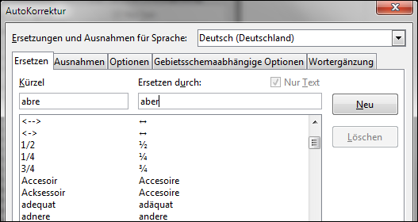Abbildung 16: Dialogfenster AutoKorrektur, Registerkarte Ersetzen.
Neu
Schreiben Sie in das Feld Kürzel die zu ersetzende Zeichenfolge und in das Feld Ersetzen durch die ersetzende Zeichenfolge ein und drücken Sie die Schaltfläche Neu.
Löschen
Markieren Sie das zu löschende Wortpaar und drücken Sie die Schaltfläche Löschen.
Die automatische Ersetzung können Sie auf der Registerkarte Optionen ein- oder ausschalten.
Tipp | Achten Sie darauf, dass die richtige Sprache im Feld Ersetzungen und Ausnahmen für Sprache eingestellt ist.
Tipp | Mit der AutoKorrektur haben Sie ein Hilfsmittel, um spezielle Zeichen relativ einfach einzufügen. Sie können z. B. (c) eingeben und über die AutoKorrektur das Zeichen © einfügen lassen.

Ausnahmen
Auf der Registerkarte Ausnahmen finden Sie Abkürzungen, nach den kein Großbuchstabe folgt und Wörter, die mit zwei Großbuchstaben beginnen (Abbildung 17). Beider Listen können Sie ergänzen.

Optionen
Writer ist von Hause aus so konfiguriert, dass einige Eingabefehler in Ihrem Dokument automatisch korrigiert werden. Änderungen zu den Korrekturmaßnahmen können Sie auf der Registerkarte Optionen (Menü Extras > AutoKorrektur-Optionen) vornehmen (Abbildung 18). Die automatische Ersetzung können Sie ein- oder ausschalten, indem Sie für den ersten Eintrag Ersetzungstabelle anwenden die entsprechenden Häkchen setzen. Dabei bedeutet:
[E]
Automatische Korrektur während der Eingabe.
[F]
Automatische Korrektur während der Nachbearbeitung.
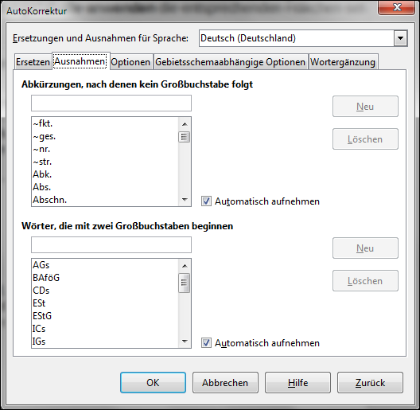Abbildung 17: Dialogfenster AutoKorrektur, Registerkarte Ausnahmen.

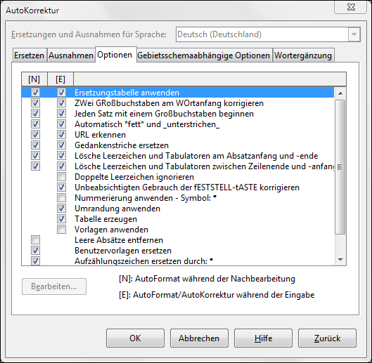Abbildung 18: Dialogfenster AutoKorrektur, Registerkarte Optionen.
In der Hilfe wird jede Option beschrieben und wie Sie die Autoformatierung aktivieren. Einige unerwartete und manchmal unerwünschte Formatierungsänderungen sind:
- Horizontale Linien. Wenn Sie zwei Bindestriche (- - ) gefolgt von einem Leerzeichen eingeben, so wird ein durchgehender Strich angezeigt (–). Mehrere Unterstriche (_ _) nacheinander werden als durchgehende Linie (__) angezeigt.
- Liste mit Aufzählungszeichen und nummerierte Listen. Eine Liste mit Aufzählungszeichen wird erstellt, wenn Sie am Beginn eines Absatzes einen Bindestrich (-), einen Stern (*) oder ein Pluszeichen (+) gefolgt von einem Leerzeichen oder einem Tabulator eingeben. Eine nummerierte Liste wird erstellt, wenn Sie eine Zahl gefolgt von einem Punkt (.) und anschließend ein Leerzeichen oder ein Tabulator eingeben. Die automatische Nummerierung für nummerierte Listen wird nur in der Absatzvorlagen Standard, Textkörper oder Textkörper Einzug eingeschaltet.
Um die verschiedenen Optionen zur automatischen Korrektur zu aktivieren, wählen Sie über das Menü Format > AutoKorrektur und anschließend aus dem Untermenü aus:
Während der Eingabe
Formatiert das Dokument automatisch während der Texteingabe. Diese Formatierungsoptionen legen Sie über das Menü unter Extras > AutoKorrektur-Optionen auf der Registerkarte Optionen fest.
Anwenden
Wendet die Formatierungsregeln an, die unter Extras > AutoKorrektur-Optionen, Registerkarte Optionen festgelegt sind.
Anwenden und Änderungen bearbeiten
Formatiert das Dokument entsprechend den Einstellungen unter Extras > AutoKorrektur-Optionen. LibreOffice fragt Sie jedoch vor der Übernahme der Änderungen, ob Sie diese Änderungen annehmen möchten oder nicht.
AutoKorrektur-Optionen
Öffnet das Dialogfenster AutoKorrektur (Abbildung 18).
Tipp | Wenn Sie unerwartete Formatierungsänderungen in Ihrem Dokument feststellen, sollten Sie als erstes im Dialogfenster Autokorrektur nach den Ursachen suchen.

Wortergänzung
Bei aktivierter Wortergänzung versucht Writer während der Eingabe das Wort zu ergänzen und blendet einen Vorschlag oberhalb der Cursorposition ein. Den richtigen Vorschlag können Sie mit Enter bestätigen, woraufhin das Wort in den Text übernommen wird, anderenfalls schreiben Sie einfach weiter. Sie können die Wortergänzung einschalten, indem Sie über das Menü Extras > AutoKorrektur-Optionen, Registerkarte Wortergänzungen in die Option Wortergänzung aktivieren ein Häkchen setzen (Abbildung 19).
Sie können auf der Registerkarte Wortergänzung weitere Anpassungen vornehmen:
Leerzeichen anhängen
Fügt automatisch ein Leerzeichen an ein durch Enter übernommenes Wort, wenn Sie mit der Eingabe des nächsten Wortes beginnen und selbst kein Leerzeichen eingefügt haben.
Als Tipphilfe anzeigen
Zeigt während der Eingabe einen Vorschlag für das Wort oberhalb der Cursorposition an, der durch Enter in den Text übernommen werden kann.
Wörter sammeln
Häufig verwendete Wörter werden in einer Wortliste gesammelt (Abbildung 19, rechter Bereich). Zum Löschen eines Worts aus der Wortergänzungsliste wählen Sie es aus und klicken dann auf die Schaltfläche Eintrag löschen.
Wenn die automatische Rechtschreibprüfung eingeschaltet ist, werden nur die Wörter gesammelt, die der Rechtschreibprüfung bekannt sind.
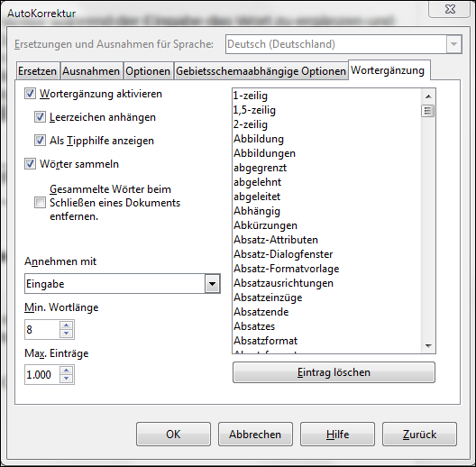Abbildung 19: Dialogfenster AutoKorrektur, Registerkarte Wortergänzung.

Gesammelte Wörter beim Schließen eines Dokuments entfernen
Wenn die Option aktiviert ist, wird die Liste geleert, sobald das gegenwärtige Dokument geschlossen wird. Ist die Option deaktiviert, wird die Wortergänzungsliste nach dem Schließen des Dokuments anderen Dokumenten zur Verfügung gestellt. Die Liste bleibt bis zum Beenden von LibreOffice erhalten.
Annehmen mit
Wählen Sie hier die Taste, bei deren Betätigung das vorgeschlagene Wort in den Text übernommen werden soll. Zur Verfügung stehen die Tasten Eingabe (Enter), Ende, Leer, Tabulator und Nach-Rechts. Drücken Sie die Taste Esc (Escape), um die automatische Wortergänzung zu deaktivieren.
Min. Wortlänge
Legen Sie die Mindestwortlänge fest, mit der ein Wort zur Wortergänzung in Frage kommt. Wenn Sie zu viele unnütze oder irritierende Wortvorschläge erhalten, erhöhen Sie diesen Wert.
Max. Einträge
Hiermit geben Sie an, wie viele Wörter maximal in der Wortergänzungsliste gespeichert werden sollen.
Wortliste
Listet die gesammelten Worte auf. Diese Liste ist so lange gültig, bis Sie das aktuelle Dokument schließen.
Eintrag löschen
Löscht das ausgewählte Wort bzw. die Wörter aus der Wortergänzungsliste.
Bemerkung | Die Wortergänzung funktioniert erst, wenn ein Wort in der Wortergänzungsliste aufgenommen wurde, d. h. erst beim zweiten Schreiben eines Wortes wird ein Wortvorschlag angezeigt.

Nummerierter Listen und Listen mit Aufzählungszeichen
Sie haben mehrere Möglichkeiten, nummerierte Listen oder Aufzählungslisten zu erstellen:
- Unter Verwendung von AutoKorrektur wie oben beschrieben.
- Unter Verwendung von Listenvorlagen (Nummerierungsvorlagen) wie in Kapitel 6 und 7 dieses Handbuches beschrieben.
- Unter Verwendung der Symbole Nummerierung und Aufzählungszeichen in der Symbolleiste Formatierung (Abbildung 20). Diese Methode wird im Folgenden beschrieben.
Um eine nummerierte Liste oder eine Liste mit Aufzählungszeichen zu erstellen, markieren Sie den Absatz oder die Absätze, die Sie nummerieren wollen und klicken Sie auf das entsprechende Symbol in der Symbolleiste (Abbildung 20).
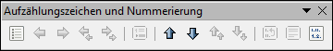

1 | Aufzählungszeichen ein/aus | 8 | Nach unten
2 | Eine Ebene höher verschieben | 9 | Mit Unterpunkten nach oben verschieben
3 | Eine Ebene niedriger verschieben | 10 | Mit Unterpunkten nach unten verschieben
4 | Eine Ebene mit Unterpunkten höher verschieben | 11 | Nummerierung neu beginnen
5 | Eine Ebene mit Unterpunkten niedriger verschieben | 12 | Nummerierung aus
6 | Eintrag ohne Nummer einfügen | 13 | Aufzählungszeichen und Nummerierung
7 | Nach oben
Abbildung 20: Symbolleiste Aufzählungszeichen und Nummerierung.
1
2
3
4
5
6
7
8
9
10
11
12
13
Bemerkung | Es ist egal, ob Sie zuerst den Text eingeben und dann die Nummerierung/Aufzählungszeichen zuweisen oder umgekehrt erst die Nummerierung bzw. das Aufzählungszeichen zuordnen und dann den Inhalt eingeben.

Die Symbolleiste Aufzählungszeichen und Nummerierungen
Mit Hilfe der Symbole in der Symbolleiste Aufzählungszeichen und Nummerierung (Abbildung 20) können Sie verschachtelte Listen erstellen. Das sind Listen, bei denen die Listeneinträge weitere Untereinträge beinhalten, wie bei einer Gliederung. Sie können Listeneinträge in der Liste nach oben oder unten verschieben, neue Untereinträge erstellen oder die Aufzählungszeichen selbst ändern. Die Symbolleiste können Sie sich über Ansicht > Symbolleisten > Aufzählungszeichen und Nummerierung anzeigen lassen.
Tipp | Um einen Listeneintrag zusammen mit allen Untereinträgen eine Ebene höher zu verschieben, klicken Sie auf das Symbol Eine Ebene mit Unterpunkten höher verschieben.
Erstellen Sie mit Hilfe der Symbole aus der Symbolleiste (Abbildung 20) eine Liste mit mehreren Ebenen, so werden alle Ebenen (bis zu 10) dieselbe Nummerierungsart oder dasselbe Aufzählungszeichen aufweisen. Wie Sie jedoch den einzelnen Ebenen unterschiedliche Formate für die Nummerierung, verschiedene Aufzählungszeichen oder gar eine Kombination aus beiden zuweisen, wird im nachfolgenden Beispiel gezeigt. Weitere Informationen über Listen, insbesondere das Erstellen eigener Listenvorlagen, erhalten Sie im Kapitel 7 „Arbeiten mit Formatvorlagen“.
Tipp | Eine Liste mit mehreren Ebenen können Sie so erstellen, dass Sie zuerst die Listeneinträge als einzelne Absätze eingeben und diese danach den Ebenen zuordnen. Um die Absätze in die gewünschte Ebenen einzustufen, verwenden Sie vorteilhafter weise Tastenkombinationen. Platzieren Sie den Cursor am Anfang des nummerierten Absatzes und drücken Sie:  Tab Eine Ebene tiefer (Verschiebt den Absatz nach rechts.)  Umschalt+Tab Eine Ebene höher (Verschiebt den Absatz nach links.)  Um einen festen Tabulatorabstand zwischen der Nummerierung und dem Text des nummerierten Absatzes einzufügen drücken Sie Strg+Tab.

Beispiel: Liste mit mehreren Ebenen
Für die Erstellung der Liste wird eine Listenvorlage verwendet. Die Liste soll etwa so aussehen:
I. Ebene-1 Listeneintrag
A. Ebene-2 Listeneintrag
i. Ebene-3 Listeneintrag
a) Ebene-4 Listeneintrag
Dieses Beispiel verwendet die vorhandene Listenvorlage Nummerierung1. Wenn Sie diese Listenvorlage nicht verwenden wollen, so können Sie auch eine neue Listenvorlage erstellen. Dazu finden Sie Informationen in Kapitel 7 „Arbeiten mit Formatvorlagen“.
- Öffnen Sie die Formatvorlagen (auch über die Taste F11 erreichbar) und klicken Sie auf das Symbol Listenvorlagen. Aus der Auswahlliste am unteren Rand wählen Sie Alle Vorlagen. Mit einem Rechts-Klick auf die Vorlage Nummerierung1 öffnet sich ein Kontextmenü, aus dem Sie den Eintrag Ändern wählen (Abbildung 21).
- Im Dialogfenster Nummerierungsart wechseln Sie auf die Registerkarte Gliederung. Aus den Vorlagen wählen Sie die aus, die den Anforderungen am besten entspricht. Wählen Sie diese Vorlage durch Anklicken aus (Abbildung 22).
- Unter der Registerkarte Optionen/Zusätze lässt sich die vorausgewählte Vorlage anpassen. Im Bereich Ebenen wählen Sie die Ebene der Listeneinträge aus, die Sie ändern wollen. Eine Vorschau auf das Aussehen der Liste sehen Sie im rechten umrandeten Bereich. Die Abbildung 23 zeigt die Vorschau für die erste Ebene.
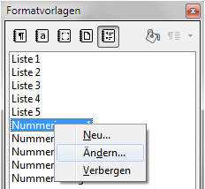Abbildung 21: Listenvorlage ändern.
Bemerkung | Bei der Änderung von Listenvorlagen heißt die letzte Registerkarte Zusätze. Fügen Sie im Text Aufzählungen oder Nummerierungen ein, so heißt diese Registerkarte Optionen. Im Text werden beide Bezeichnungen angegeben.
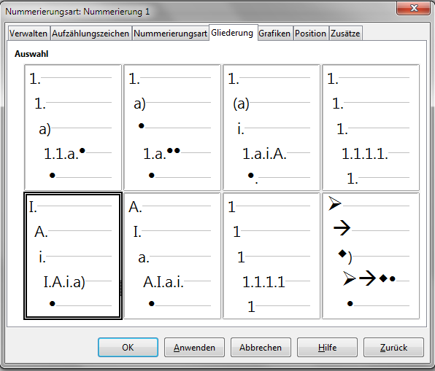Abbildung 22: Dialogfenster Nummerierungsart, Registerkarte Gliederung zur Vorauswahl der Nummerierungsliste.
- Verwenden Sie auch die Registerkarte Optionen/Zusätze, um verschiedene Zeichen vor und/oder hinter dem Trenner zu platzieren, wie z. B. den Punkt für die Ebenen 1, 2 und 3 oder die Klammer zu für die Ebene 4 (Abbildung 23 und Abbildung 24). Dafür sind die entsprechenden Zeichen im Bereich Listen in die Felder Vor und Hinter einzugeben.
- Die Absatzeinzüge werden von Writer für jede Ebene zunächst vorgegeben. Die vorgegebenen Abstände vom linken Rand zur Nummerierung und von der Nummerierung zum Text können auf der Registerkarte Position geändert werden (Abbildung 25).
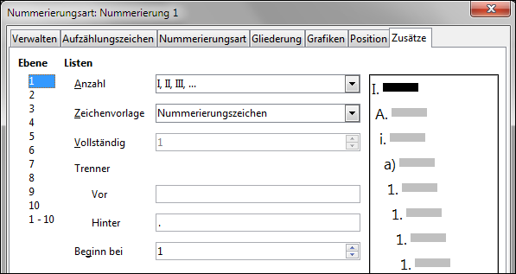Abbildung 23: Dialogfenster Nummerierungsart, Registerkarte Optionen/Zusätze zur Feineinstellung der Nummerierung in den einzelnen Ebenen; Nummerierung für die Ebenen 1, 2 und 3.
- Wählen Sie die zu ändernde Ebene aus, ändern Sie den Abstand der Nummerierung vom Text in der ersten Zeile im Feld bei, den Abstand der Nummerierung vom Rand im Feld Ausgerichtet bei, den Einzug des Textes (ohne erste Zeile) im Feld Einzug bei. Weiterhin legen Sie die Ausrichtung der Nummerierung und die Art des Abstandes der Nummerierung vom Text (Feld: Nummerierung wird gefolgt von) fest.
- Diese Änderungen können Sie für jede Ebene vornehmen.
- Beenden Sie die Formatierung der Nummerierungsliste und drücken Sie OK.
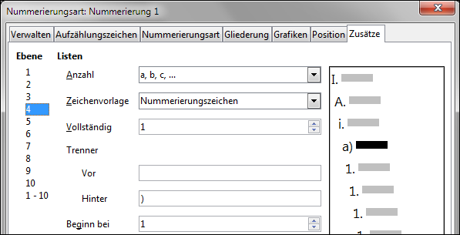Abbildung 24: Dialogfenster Nummerierungsart, Registerkarte Optionen/Zusätze, Nummerierung für die Ebene 4.
Tipp | Über die Registerkarte Gliederung können Sie für eine Aufzählungsliste verschiedene Aufzählungszeichen für die einzelne Ebenen festlegen. Zur Auswahl dieser Zeichen verwenden Sie die Registerkarte Grafik (hier nicht dargestellt). Auf der Registerkarte Optionen/Zusätze können Sie über die Schaltfläche Zeichen die Aufzählungszeichen individuell anpassen und jedes beliebige Zeichen auswählen.

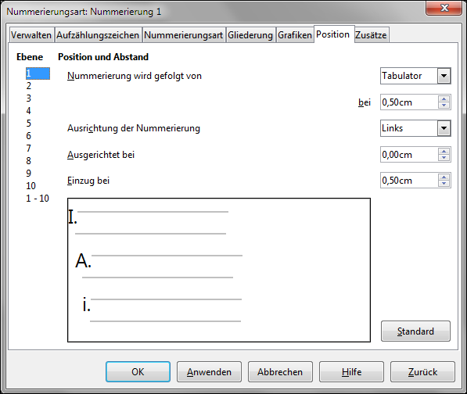Abbildung 25: Dialogfenster Nummerierungsart, Registerkarte Position zur Einstellung der Abstände der Nummerierung vom Rand und zum Text.

Fußnoten und Endnoten
Fußnoten sind Anmerkungen zum Text, die am Ende der Seite „im Fuß“ stehen. Endnoten sind dagegen Anmerkungen, die am Ende des Kapitels oder des Dokuments erscheinen. Die Stelle im Text, die mit einer Anmerkung versehen werden soll, wird mit einer hochgestellten Ziffer gekennzeichnet. Diese Ziffer wird am Fuß der Seite für Fußnoten oder am Ende des Textes für Endnoten wiederholt und mit dem Anmerkungstext versehen. Oftmals wird auch eine Trennlinie über die Fuß-/Endnoten eingefügt.
Um mit Fuß- und Endnoten effektiv arbeiten zu können, müssen Sie:
- Die Fußnote/Endnote einfügen.
- Das Format der Fußnote/Endnote festlegen.
- Die Platzierung der Fußnote auf der Seite bzw. die Platzierung der Endnote am Dokumentenende festlegen.
- Die Farbe und die Art der Trennungslinie (Fußnotenstrich, Anmerkungsstrich) definieren.

Fuß- und Endnoten einfügen
Positionieren Sie den Cursor im Text dort, wo die Fuß- oder Endnotenziffer eingefügt werden soll. Dann wählen Sie über das Menü Einfügen > Fuß-/Endnote, woraufhin sich das Dialogfenster Fuß-/Endnote einfügen öffnet (Abbildung 26). Hier können Sie die Art der Nummerierung (automatisch oder manuell) und die Art der Anmerkung (Fußnote oder Endnote) wählen.
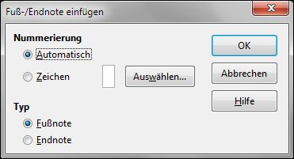Abbildung 26: Das Dialogfenster Fuß-/Endnote einfügen.
Alternativ klicken Sie auf die Symbole Fuß-/Endnote direkt einfügen oder Endnote direkt einfügen in der Symbolleiste Einfügen (Abbildung 27). Bei dieser Auswahl werden die Einstellungen aus dem Dialogfenster Fuß-/Endnote einfügen übernommen.

1 | Fuß-/Endnote direkt einfügen | 2 | Endnote direkt einfügen
Abbildung 27: Einfügen von Fuß- oder Endnoten über die Symbolleiste Einfügen.
1
2
In allen Fällen wird eine Anmerkungsziffer in den Text eingefügt und der Cursor entweder an das Ende der Seite, wenn der Anmerkungstext als Fußnote, oder an das Ende des Dokuments gestellt, wenn die Anmerkung als Endnote erscheinen soll. Die Anmerkungsziffer und der Anmerkungsstrich werden angezeigt und Sie können den zugehörigen Anmerkungstext eingeben.
Um eine Fuß- oder Endnote zu entfernen, löschen Sie die Anmerkungsziffer. Der Anmerkungstext wird automatisch gelöscht und die Nummerierung der anderen Fuß-/Endnoten werden entsprechen angepasst.

Format der Fußnoten/Endnoten festlegen
Um die Fuß- und Endnoten zu formatieren, wählen Sie über das Menü Extras > Fuß-/Endnoten. Im sich öffnenden Dialogfenster (Abbildung 28) haben Sie auf der Registerkarte Fußnoten die Möglichkeit die Fußnoten zu formatieren. Sie können:
- im Bereich Automatische Nummerierung die Art der Nummerierung,
- den Beginn der Zählung für die Nummerierung,
- die Zeichen vor und hinter der Anmerkungsziffer,
- die Position der Fußnote,
- die zu verwendende Absatz- und Seitenvorlage im Bereich Vorlagen,
- die zu verwendende Zeichenvorlagen für den Text- und Fußnotenbereich im Bereich Zeichenvorlagen und
- den Hinweistext bei mehrseitigen Fußnoten festlegen.
Auf der Registerkarte Endnoten können Sie die Formatierung für die Endnoten vornehmen. Hier entfallen Angaben zur Position der Nummerierung und zum Hinweistext bei mehrseitigen Anmerkungen.
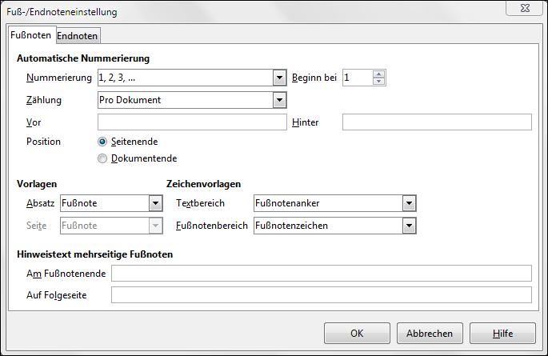Abbildung 28: Dialogfenster Fuß-/Endnoteneinstellung.

Position der Fußnote und Formatierung der Trennungslinie
Die Position der Fußnoten auf der Seite, die Farbe und die Art der Trennlinie werden in der Seitenvorlage festgelegt. Wenn Sie mehrere Seitenvorlagen verwenden, müssen Sie für jede einzelne Vorlage die Fußnote und die Trennungslinie formatieren.
Wählen Sie Format > Seite aus dem Menü oder wählen Sie mit einem Rechts-Klick auf die Seite aus dem Kontextmenü Seite um das Dialogfenster Seitenvorlage zu öffnen. Aktivieren Sie die Registerkarte Fußnote (Abbildung 29).
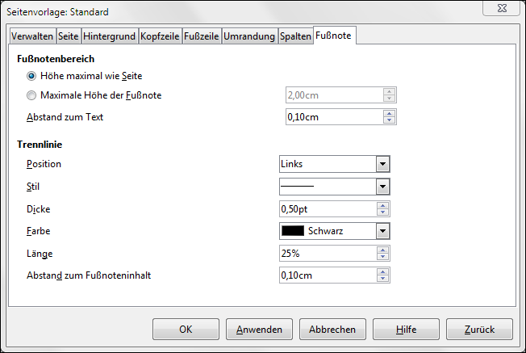Abbildung 29: Dialogfenster Seitenvorlage, Registerkarte Fußnote.
Im Fußnotenbereich lassen sich die Fußnotenhöhe und der Abstand zum Text einstellen. Im Bereich Trennlinie wird die Position, die Linienart, deren Breite, Länge und Abstand zum Fußnoteninhalt festgelegt. Über die Schaltfläche Anwenden werden die Änderungen im Dokument sofort wirksam, mit OK verlassen Sie das Dialogfenster und speichern die Änderungen.

Rechtschreib- und Grammatikprüfung

Rechtschreibprüfung
Writer verfügt über eine Rechtschreibprüfung, die schon während der Eingabe den Text auf Rechtschreibfehler prüft. Alternativ lässt sich diese automatische Prüfung auch abschalten und die Rechtschreibprüfung manuell starten. Die automatische Prüfung können Sie über das Symbol Automatisch Prüfen in der Symbolleiste Standard oder über das Menü Extras > Optionen > Spracheinstellungen > Linguistik, Bereich Optionen ein- und ausschalten.
Falsch geschriebene Wörter werden mit einer roten Wellenlinie unterstrichen. Bei der Prüfung wird jedes Wort des Dokuments mit den Wörtern des installierten Wörterbuchs verglichen. Sind Wörter in Ihrem Text nicht im Wörterbuch enthalten, obwohl Sie die Wörter richtig geschrieben haben, werden diese als falsch geschrieben gekennzeichnet, weil sie nicht erkannt werden und mit einer rot gewellten Linie unterstrichen.
LibreOffice stellt Wörterbücher für eine Vielzahl von Sprachen bereit.
Ebenso stellt LibreOffice eine Grammatikprüfung zur Verfügung, die separat oder in Verbindung mit der Rechtschreibprüfung genutzt werden kann (s. Gleichzeitige Rechtschreib- und Grammatikprüfung, Seite 31 in diesem Dokument).
Ein Rechts-Klick auf ein nicht erkanntes, mit einer roten Wellenlinie unterstrichenes Wort öffnet das Kontextmenü (Abbildung 30). Über das Kontextmenü können Sie verschiedene Aktionen ausführen, u. a. vorgeschlagene Wörter aus dem Wörterbuch übernehmen oder das Wort in das benutzerdefinierte Wörterbuch neu aufnehmen.
Klicken Sie auf ein vorgeschlagenes Wort im oberen Teil des Kontextmenüs, so wird das nicht erkannte, mit einer roten Wellenlinie unterstrichene Wort durch das aus dem Kontextmenü vorgeschlagene Wort ersetzt und nicht mehr mit einer rot gewellten Linie gekennzeichnet.
Im Einzelnen bedeuten die Einträge im Kontextmenü:
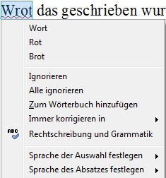Abbildung 30: Kontextmenü AutoKorrektur.
Ignorieren
Die Korrektur für dieses Wort werden abgelehnt, es bleibt so bestehen. Weitere Vorkommen des Wortes werden weiterhin für eine Korrektur vorgeschlagen und sind mit einer rot gewellten Linie unterstrichen.
Alle ignorieren
Die Korrektur für alle Vorkommen dieses Wortes im Dokument werden abgelehnt. Die Wörter bleiben so bestehen. Das Wort wird in die Liste „Alle ignorieren“ des benutzerdefinierten Wörterbuches aufgenommen.
Zum Wörterbuch hinzufügen
Das Wort wird zum benutzerdefinierten Wörterbuch hinzugefügt. Normalerweise wird das Wort zum Wörterbuch Standard hinzugefügt. Sind jedoch mehrere Wörterbücher vorhanden, so können Sie über ein Untermenü das Wörterbuch auswählen, in dem das Wort eingetragen wird.
Immer korrigieren in
Dieser Menüpunkt öffnet ein Untermenü, indem die Korrekturvorschläge aus dem Kontextmenü noch einmal angezeigt werden. Wählen Sie einen Eintrag aus und das unterstrichene Wort wird durch das ausgewählte ersetzt und die rot gewellte Linie verschwindet. Gleichzeitig wird das Wortpaar aus falsch geschriebenem und richtigem Wort in die AutoKorrektur-Tabelle eingetragen. Dadurch wird künftig das Wort bereits bei der Eingabe automatisch korrigiert. Diese AutoKorrektur-Tabelle erreichen Sie über das Menü Extras > AutoKorrektur Optionen, Registerkarte Ersetzen.
Rechtschreibung und Grammatik
Diese Auswahl öffnet die Rechtschreib- und Grammatikprüfung. Die Beschreibung dazu finden weiter unten in diesem Kapitel (Gleichzeitige Rechtschreib- und Grammatikprüfung, Seite 31).
Im unteren Abschnitt des Kontextmenüs finden Sie die Sprachauswahl, die Sie auswählen können, wenn Sie anderen Sprachen verwenden. Zur Auswahl steht hier die Sprachfestlegung für das markierte Wort oder für den ganzen Absatz.

Gleichzeitige Rechtschreib- und Grammatikprüfung
Sie können für ein Dokument oder den markierten Teil eines Textes die Rechtschreibung und Grammatik auch gleichzeitig prüfen. Voraussetzung dafür ist die Installation der entsprechenden Wörterbücher. Standardmäßig werden bei der Installation von LibreOffice die Rechtschreibkontrolle, die Grammatikprüfung, die Silbentrennung, ein Thesaurus und ein Synonymwörterbuch mitinstalliert.
Um die Rechtschreibung und Grammatik gleichzeitig zu prüfen, klicken Sie in der Standardsymbolleiste auf das Symbol Rechtschreibung und Grammatik (F7) oder drücken Sie die Funktionstaste F7. Die Prüfung erfolgt dann von der Cursorposition an vorwärts oder im markierten Text. Werden während der Prüfung unbekannte Wörter gefunden oder die hinterlegten Grammatikregeln verletzt, so öffnet sich das Dialogfenster Rechtschreibung und Grammatik (Abbildung 31). Am Dokumentenende wird nachgefragt, ob die Prüfung am Anfang des Dokuments fortgesetzt werden soll.
Im diesem Dialogfenster können Sie die gefundenen Rechtschreibfehler korrigieren:
Nicht im Wörterbuch
In diesem Bereich wird der fehlerhafte Satz angezeigt. Das nicht erkannte Wort wird hervorgehoben dargestellt. Grammatikalische Fehler werden farblich hinterlegt unterhalb der Feldbezeichnung Textsprache separat angezeigt (Abbildung 32, rot umrandeter Bereich). Der Satz oder das Wort kann im Fenster darunter korrigiert werden.
Vorschläge
In diesem Bereich finden Sie Vorschläge, die das fehlerhafte Wort ersetzen können. Wählen Sie ein Wort aus und drücken Sie die Schaltfläche Ändern oder Alle Ändern.
Für Grammatikfehler wählen Sie Ändern, um die Vorschläge zu übernehmen.
Textsprache
Hier können Sie die Sprache aus einer Liste auswählen, die für die Rechtschreib- und Grammatikprüfung verwendet werden soll. Ist für die Sprache eine Rechtschreibprüfung vorhanden, so wird das vor der Sprachbezeichnung mit einem Häkchen kenntlich gemacht.
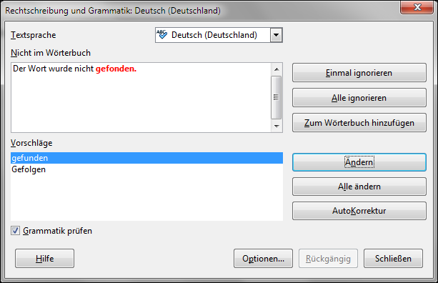Abbildung 31: Die Rechtschreibprüfung im Dialogfenster Rechtschreibung und Grammatik.
Einmal ignorieren
Eine Korrektur wird abgelehnt, das Wort bleibt so bestehen. Weitere Vorkommen des Wortes werden weiterhin für eine Korrektur vorgeschlagen und sind mit einer rot gewellten Linie unterstrichen.
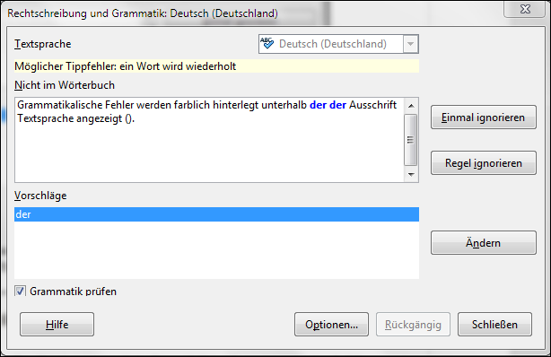
Abbildung 32: Die Grammatikprüfung im Dialogfenster Rechtschreibung und Grammatik.
Alle ignorieren
Die Korrektur für alle Vorkommen dieses Wortes im Dokument werden abgelehnt. Die Wörter bleiben so bestehen. Das Wort wird in die Liste „Alle ignorieren“ des benutzerdefinierten Wörterbuches aufgenommen.
Zum Wörterbuch hinzufügen
Das Wort wird zum benutzerdefinierten Wörterbuch hinzugefügt. Normalerweise wird das Wort zum Wörterbuch Standard hinzugefügt. Sind jedoch mehrere Wörterbücher vorhanden, so können Sie über ein Untermenü das Wörterbuch auswählen, in dem das Wort eingetragen wird.
Ändern
Ersetzt das unbekannte Wort durch des vorgeschlagene Wort. Wurde der Satz geändert, so wird der gesamte Satz ausgetauscht.
Bei der Grammatikprüfung wird die vorgeschlagene Ersetzung verwendet, um den Text zu korrigieren.
Alle Ändern
Damit werden alle Vorkommen des Wortes im Text durch das zum Ersetzen ausgewählte Wort ersetzt.
AutoKorrektur
Das Wortpaar aus falsch geschriebenem und richtigem Wort wird in die AutoKorrektur-Tabelle eingetragen. Dadurch wird künftig das Wort bereits bei der Eingabe automatisch korrigiert. Die AutoKorrektur-Tabelle erreichen Sie über das Menü Extras > AutoKorrektur Optionen, Registerkarte Ersetzen.
Das Wort selber wird jedoch nicht ersetzt, Sie müssen eine die Schaltfläche Ändern oder Alle Ändern benutzen, um das Wort zu ersetzen.
Rückgängig
Hiermit können Sie Änderungen, die Sie am Satz vorgenommen haben, rückgängig machen. Diese Schaltfläche ist nur verfügbar, wenn Sie Änderungen am Satz vorgenommen haben. Die Schaltfläche ist nicht verfügbar, wenn Sie ein Wort über Ändern ersetzt haben.
Optionen
Diese Schaltfläche öffnet ein Dialogfenster, in dem Sie benutzerdefinierte Wörterbücher auswählen und Optionen für die Rechtschreibung definieren können.
Bemerkung | Es wird empfohlen, die Rechtschreib- und Grammatikprüfung zweimal über den Text laufen zu lassen. Schon kleine Softwareprobleme können verhindern, dass alle Grammatikfehler beim ersten Prüflauf gefunden werden können.

Grammatikprüfung
Die Grammatikprüfung ist standardmäßig eingeschaltet und prüft die Grammatik schon während der Texteingabe. Sie können die Grammatikprüfung über das Menü Extras > Optionen > Spracheinstellungen > Linguistik, im Bereich Optionen ein- und ausschalten.
Die automatische Rechtschreibkontrolle, die unter demselben Menüpunkt erreichbar ist, muss dagegen erst eingeschaltet werden.
Gefundene Fehler werden mit einer blau gewellten Linie unterstrichen. Ein Rechts-Klick auf ein derart unterstrichenes Wort öffnet ein Kontextmenü ähnlich der Abbildung 33 (Achtung: Die Wörter dürfen nicht markiert sein).
Das Fenster mit dem Kontextmenü ist viergeteilt; die Bereiche sind durch graue Linien abgegrenzt.
Im ersten, oberen Teil wird auf die grammatikalische Inkorrektheit hingewiesen.
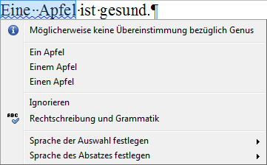Abbildung 33: Grammatikprüfung.
Im zweiten Abschnitt werden mögliche Lösungen angeboten. Wählen Sie einen Eintrag aus und der Satz in Ihrem Dokument wird entsprechend geändert. Haben Sie zwei Leerzeichen nacheinander eingegeben, so wird auch das als Fehler angezeigt. Als Lösungsvorschlag wird jedoch der zweite Teil leer gelassen, wie in Abbildung 34 zusehen ist. Wenn Sie in diesen zweiten, leeren Teil klicken, werden die in Ihrem Dokument befindlichen, überflüssigen Leerzeichen gelöscht.
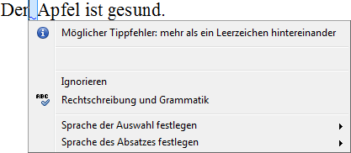Abbildung 34: Grammatikprüfung, zu viele Leerzeichen.
Im dritten Abschnitt des Kontextmenüs haben Sie die Möglichkeit, die Korrekturvorschläge zu ignorieren oder das Dialogfenster für die Rechtschreib- und Grammatikprüfung aufzurufen (Abbildung 32).
Im letzten Abschnitt kann die Sprache für markierten Text oder für den Absatz ausgewählt werden, vorausgesetzt die entsprechenden Wörterbücher sind installiert.

Sprachunterstützung
Writer hält eine Vielzahl von Methoden und Werkzeugen bereit, die Ihnen die Arbeit an mehrsprachigen Dokumenten erleichtert. Dazu gehören:
- Die Zuordnung verschiedener Sprachen zu Absatz- und Zeichenvorlagen.
- Die unterstützenden Möglichkeiten, die Sie unter dem Menüpunkt Extras > Sprache finden.
- Die Spracheinstellungen unter dem Menüpunkt Extras > Optionen.
- Die Funktionen, die über die Statuszeile am unteren Rand erreichbar sind.
Beim Ändern der Sprache im Dokument haben Sie die Möglichkeit für die gewählte Sprache das zugehörige Wörterbuch für die Rechtschreibprüfung, den Thesaurus, die Silbentrennung und die entsprechende AutoKorrektur für Ersetzungen zu verwenden. Für viele Sprachen ist auch eine Grammatikprüfung verfügbar.
Sie können die Sprachen auch für einen Absatz oder für mehrere Zeichen auf Keine (Rechtschreibung nicht prüfen) setzen. Diese Auswahl ist nützlich, wenn Sie Internet-Adressen oder Auszüge aus Programmiersprachen einfügen, die Sie nicht auf Rechtschreibung prüfen wollen.

Absätze und Zeichenvorlagen
Wenn Sie mehrere Sprachen in einem Dokument verwenden wollen, sollten Sie Sprachänderungen bevorzugt über die Zuweisung von Zeichen- und Absatzvorlagen vornehmen. Damit haben Sie eine bessere und schnellere Methode Sprachänderungen umzusetzen und zu kontrollieren. Mit einem Rechts-Klick auf die Absatzvorlage öffnet sich ein Kontextmenü, daraus wählen Sie Ändern und im Dialogfenster Absatzvorlagen, auf der Registerkarte Schrift können Sie die Sprache für diese Vorlage ändern. Die Spracheinstellung gilt dann für diese Absatzvorlage. Der Rest des Dokuments bleibt davon unberührt. Für weitere Informationen über das Arbeiten mit Vorlagen und über die Spracheinstellungen finden Sie im Kapitel 7 „Arbeiten mit Formatvorlagen“.

Der Menüpunkt Extras > Sprache
Sie können die Sprache für das gesamte Dokument, für einzelne Absätze oder auch für einzelne Wörter und Zeichen über den Menüpunkt Extras > Sprache setzen (Abbildung 35).
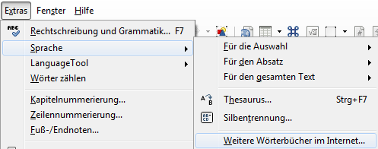Abbildung 35: Menü Extras > Sprache mit Untermenü.
Für die Auswahl
Weist dem markierten Bereich die gewünschte Sprache zu.
Für den Absatz
Weist dem Absatz, in dem sich der Cursor befindet, die gewünschte Sprache zu.
Für den gesamten Text
Weist dem gesamten Dokument, einschließlich aller späteren Textänderungen die gewünschte Sprache zu.

Die Spracheinstellungen im Menüpunkt Extras > Optionen
Die Spracheinstellungen für das gesamte Dokument ändern Sie über das Menü Extras > Optionen > Spracheinstellungen > Sprache, Bereich Standardsprache der Dokumente (Abbildung 36). Absätze, denen bereits eine andere Sprache zugewiesen wurden, bleiben davon unberührt.
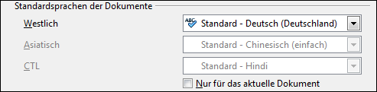Abbildung 36: Die Standardsprache für ein Dokument festlegen.
Die Rechtschreibprüfung ist nur für die Sprachen verfügbar, die mit dem Symbol gekennzeichnet sind. Sprachen, die nicht mit dem Symbol gekennzeichnet sind, lassen sich über Extras > Sprache > Weitere Wörterbücher im Internet nachinstallieren.
Vorsicht | Anders als Sprachänderungen am gegenwärtigen Dokument über das Menü Extras > Sprache, führt die Änderung der Standardsprache im Dialogfenster Optionen – Spracheinstellungen – Sprachen zu einer generellen Änderung der Einstellungen von LibreOffice. Allen zukünftigen, neu erstellten Dokumenten wird die neue Sprache zu Grunde gelegt. Wenn Sie die Spracheinstellungen nur für das gegenwärtige Dokument ändern möchten, aktivieren Sie bitte die Option Nur für das aktuelle Dokument.

Spracheinstellungen über die Statusbar
Die für die Rechtschreibprüfung verwendete Sprache wird auch in der Statusbar angezeigt, gleich neben der verwendeten Seitenvorlage. Mit einem Klick (Rechts-Klick oder Links-Klick ist egal) auf die angezeigte Sprache in der Statuszeile öffnet ein Menü, aus der Sie die Sprache, sofern installiert, für den Absatz oder das gesamte Dokument wählen können (Abbildung 37).
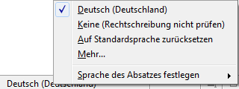Abbildung 37: Sprachauswahl über die Statuszeile.
Deutsch (Deutschland)
Die Sprache im Absatz, in dem sich der Cursor befindet, wird durch das Häkchen angezeigt.
Keine (Rechtschreibung nicht prüfen)
Diese Auswahl wählen Sie, wenn Sie den gewählten Absatz oder den markierten Text nicht auf Rechtschreibung prüfen wollen, z. B. für Internet-Adressen oder bei Auszüge aus Programmiersprachen.
Auf Standardsprache zurücksetzen
Damit können Sie den Absatz oder das ganze Dokument auf die Standardsprache zurück setzen, wie über das Menü Extras > Optionen > Spracheinstellungen > Sprachen.
Mehr...
Damit rufen Sie das Dialogfenster Zeichen, Registerkarte Schrift auf. Hier können Sie im Abschnitt Sprache die gewünschte Sprache für den Absatz auswählen.
Sprache des Absatzes festlegen
Das Untermenü zeigt noch einmal die ersten vier Menüpunkte an.

Synonyme und Thesaurus
Synonyme sind Wörter mit gleicher oder ähnlicher Bedeutung. Sie werden verwendet, um häufige Wortwiederholungen im Text zu verhindern. Aber Achtung: Verwenden Sie nicht zu viele und vor allem keinen unpassenden Synonyme, die den Sinn des Textes entstellen.
LibreOffice unterstützt Sie bei der Suche nach Synonymen (Abbildung 38):
- Mit einem Rechts-Klick auf ein Wort öffnet sich ein Kontextmenü. Die Auswahl von Synonyme öffnet ein Untermenü mit Wörtern gleicher oder ähnlicher Bedeutung.
- Wählen Sie ein Synonym aus und das ausgewählte Wort im Dokument wird ersetzt.
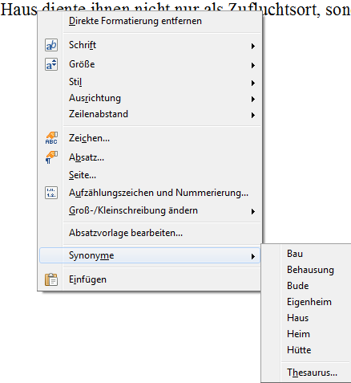Abbildung 38: Synonyme über das Kontextmenü.
Der Thesaurus, das Synonymwörterbuch, gibt Ihnen eine größere Auswahl an alternativen Wörtern. So nutzen Sie den Thesaurus:
- Wählen Sie ein Wort aus und rufen Sie über das Menü Extras > Sprache > Thesaurus, oder die Tastenkombination Strg+F7 (wenn sie nicht schon belegt ist) oder mit Rechts-Klick aus dem Kontextmenü Synonym > Thesaurus das Dialogfenster Thesaurus auf (Abbildung 39).
- Der Bereich Alternativen bietet Ihnen eine Liste von Wörtern an. Die nummerierten Unterteilungen stehen für die verschiedenen Bedeutungen.
- Suchen Sie ein Wort aus der Liste, das seiner Bedeutung nach dem zu ersetzenden Wort am besten entspricht und markieren es.
- Über die Schaltfläche Ersetzen wird das Wort übernommen.
- Ein Beispiel: Haus. Der Thesaurus bietet Ihnen eine Liste von Wörtern. Die nummerierten, fetten Wörter haben unterschiedliche Bedeutung:
- Bau als Behausung, Haus, Heim.
- Blutsbande als Geschlecht, Stamm, Geblüt.
- Bungalow als eingeschossiges Haus, Bude, Behausung.
- Aus der richtigen Bedeutung wird dann das Wort selektiert und in den Text eingefügt.
Bemerkung | Falls eine Sprache keinen Thesaurus mitbringt, ist dieser Menüpunkt nicht verfügbar.
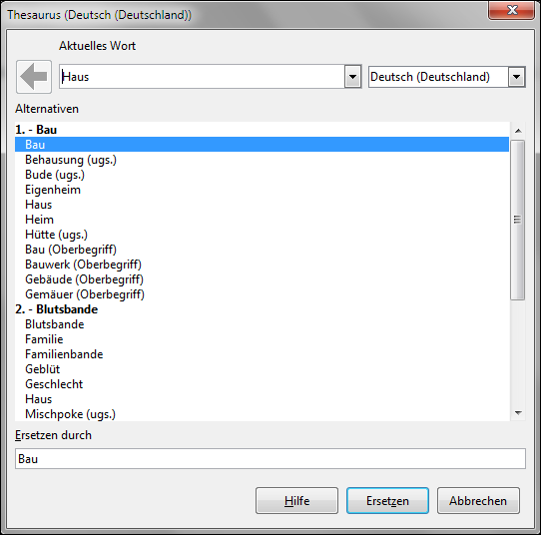Abbildung 39: Der Thesaurus mit alternativen Wortbedeutungen.

Silbentrennung
Sie haben mehrere Möglichkeiten in Writer die Silbentrennung für Ihren Text durchzuführen:
- Die automatische Silbentrennung unter Verwendung des Wörterbuches.
- Die manuelle initiierte Silbentrennung.
- Keine Silbentrennung durchführen.

Automatische Silbentrennung
Sie können die automatische Silbentrennung für Dokumente ein- und ausschalten:
- Drücken Sie die Taste F11 um das Dialogfenster Formatvorlagen zu öffnen
- Auf der Registerkarte Absatzvorlagen markieren Sie die Absatzvorlage Standard und wählen aus dem Kontextmenü Ändern (Abbildung 40).
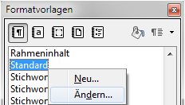Abbildung 40: Absatzvorlage ändern
- Im Dialogfenster Absatz selektieren Sie die Registerkarte Textfluss (Abbildung 41).
- Im Bereich Silbentrennung aktivieren oder deaktivieren Sie die Option Automatisch je nach Bedarf.
- Klicken Sie auf OK, um die Einstellung zu übernehmen.
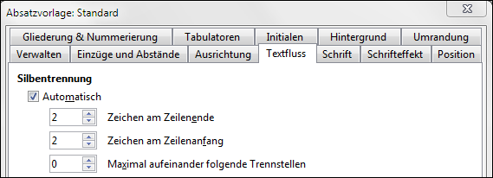Abbildung 41: Die automatische Silbentrennung ein- oder ausschalten.
Bemerkung | Die Einstellung für die Silbentrennung in der Absatzvorlage Standard beeinflusst alle Absatzvorlagen, die mit der Vorlage Standard verknüpft sind. Sie können einzelne Vorlagen so einstellen, dass die Silbentrennung nicht aktiv ist, z. B. bei Überschriften-Vorlagen. Vorlagen, die nicht von der Standard-Formatvorlage abgeleitet sind, werden von den Einstellungsänderungen in der Formatvorlage Standard natürlich nicht beeinflusst. Weitere Informationen zu Formatvorlagen finden Sie in Kapitel 6 und 7 dieses Handbuches.
Die Silbentrennung lässt sich auch über Extras > Optionen > Spracheinstellungen > Linguistik, Bereich Optionen einstellen. Hier müssen Sie bis ans Ende der Liste zu den Einstellungen für die Silbentrennung scrollen (Abbildung 42).
Minimale Wortlänge für Silbentrennung
Die Silbentrennung wird erst ab einer Wortlänge aktiv, die Sie hier festlegen können (Standard: 5). Über die Schaltfläche Bearbeiten können Sie den Wert ändern.
Zeichen vor dem Zeilenumbruch
Hier legen Sie fest, wie viele Buchstaben bei der Silbentrennung eines Worts am Ende der Zeile mindestens stehen bleiben müssen (Standard: 2). Über die Schaltfläche Bearbeiten können Sie den Wert ändern.
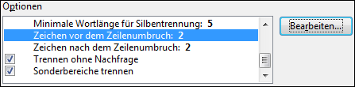Abbildung 42: Optionen für die Silbentrennung.
Zeichen nach dem Zeilenumbruch
Hier legen Sie fest, wie viele Buchstaben bei der Silbentrennung eines Worts am Anfang der nächsten Zeile mindestens stehen bleiben müssen (Standard: 2). Über die Schaltfläche Bearbeiten können Sie den Wert ändern.
Trennen ohne Nachfrage
Die Option legt fest, dass Sie nicht zur manuellen Silbentrennung aufgefordert werden. Ist das Kästchen nicht markiert, werden Sie bei unbekannten Wörtern über ein Dialogfenster zur Vorgabe der Silbentrennung aufgefordert (Abbildung 43).
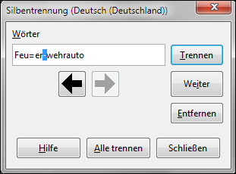Abbildung 43: Silbentrennung.
Sonderbereiche trennen
Bei aktivierter Option wird die Silbentrennung auch in Fußnoten, Kopf- und Fußzeilen erfolgt.
Die hier festgelegten Regeln zur Silbentrennung sind nur wirksam, wenn die Silbentrennung in der Absatz-Formatvorlage aktiviert ist.

Manuelle Silbentrennung
Für die manuelle Silbentrennung verwenden Sie bitte nicht den normalen Bindestrich, da dieser auch stehen bleibt, wenn sich der Text verschiebt, z. B. durch Einfügen und Löschen von Textpassagen. Dann steht irgendwo in der Zeile ein Wort mit einem Bindestrich, das sieht nicht sehr professionell aus. Benutzen Sie stattdessen den bedingten Bindestrich, der nur am Zeilenende bei der Worttrennung am Zeilenende angezeigt wird.
Um einen bedingten Bindestrich einzugeben, positionieren Sie den Cursor an die gewünschte Stelle im Wort und drücken die Tastenkombination Strg+- (Strg+Bindestrich) oder gehen über das Menü Einfügen > Formatierungszeichen > Bedingter Trennstrich. Das Wort wird dann am Zeilenende an dieser Stelle getrennt. Das funktioniert auch, wenn in diesem Absatz die automatische Silbentrennung nicht eingeschaltet ist.

AutoText
Mit Hilfe der AutoText-Funktion können Sie Texte, Tabellen, Felder oder andere Objekte speichern und zur späteren Verwendung mittels Tastenkombination wieder aufrufen. So können Sie z.B. die Anrede „Sehr geehrte Dame und Herren“ ein Buchstabenkürzel, eventuell „sgdh“ zuordnen, beides zusammen abspeichern und später durch Eingabe von „sgdh“ und drücken der Funktionstaste F3 in den Text einfügen.
AutoText ist besonders hilfreich bei der Zuordnung zu Feldern. Mehr Informationen zu Feldern finden Sie im Kapitel 14 „Arbeiten mit Feldbefehlen“

AutoText zuweisen
So weisen Sie einen Text als AutoText zu:
- Geben Sie ganz normal den Text in Ihr Dokument ein.
- Markieren Sie den Text, den Sie wiederholt verwenden möchten.
- Gehen Sie über das Menü Bearbeiten > AutoText oder drücken Sie die Taste F3.
- Im sich öffnenden Dialogfenster AutoText vergeben Sie einen Namen für den zuzuweisenden AutoText (Abbildung 44). Im Feld Kürzel wird Ihnen ein Kürzel vorgeschlagen, den Sie Ihren eigenen Bedürfnissen anpassen können.
- Im linken Fenster wählen Sie die Kategorie für den AutoText-Eintrag, z.‮ B. Mein AutoText.
- Klicken Sie auf die Schaltfläche AutoText auf der rechten Seite und wählen Sie aus dem Menü Neu (erstellt einen neuen Textbaustein einschließlich aller Formatierungen) oder Neu (nur Text) (erstellt einen neuen Textbaustein ohne Formatierungen also ohne Grafiken, Tabellen oder andere Objekte).
- Übernehmen Sie die Angaben und schließen das Dialogfenster über die Schaltfläche Schließen.
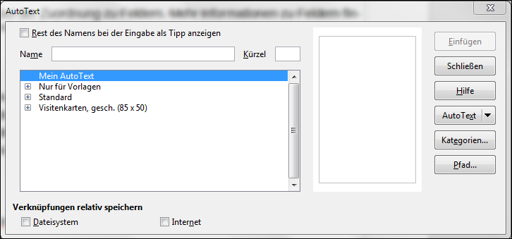Abbildung 44: Dialogfenster AutoText.
Tipp | Wenn Sie kein Text markiert oder keine Namen für den AutoText vergeben haben, zeigt die ein Klick auf Schaltfläche AutoText nur den Menüeintrag Import an.
Um eine Tabelle als AutoText zu speichern, gehen Sie wie folgt vor:
- Erstellen Sie eine Tabelle.
- Markieren Sie die Tabelle.
- Wählen Sie über das Menü Bearbeiten > AutoText (oder drücken Sie die Tastenkombination Strg+F3).
- Vergeben Sie einen Namen für den AutoText-Baustein und ein das zugehörige Kürzel. Wählen Sie die Kategorie.
- Wählen Sie nach dem Drücken der Schaltfläche AutoText aus dem Menü Neu, wenn Sie die Formatierung übernehmen wollen.
- Klicken Sie auf Schließen, um das Dialogfenster zu schließen.

AutoText einfügen
Um einen Text aus AutoText einzufügen, geben Sie das Kürzel ein und drücken die Taste F3.

AutoText-Einträge drucken
Sie können die Liste der AutoText-Einträge drucken:
- Wählen Sie über das Menü Extras > Makros > Makros verwalten > LibreOffice Basic.
- Im Bereich Makros aus erweitern Sie den Eintrag LibreOffice Makros > Gimmicks > AutoText. Im rechten Bereich Vorhandene Makros in: AutoText werden die vorhandenen Makros angezeigt (Abbildung 45).
- Klicken Sie auf die Schaltfläche Ausführen.
- In einem separaten Dokument werden alle AutoText-Einträge aufgelistet. Jetzt können Sie das Dokument ausdrucken.
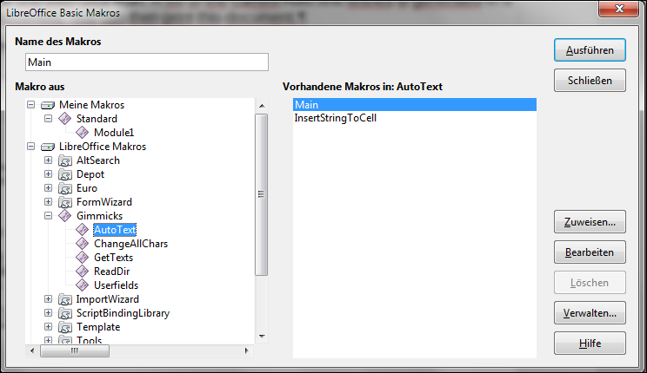Abbildung 45: Die Makros von AutoText.

Zeilennummerierung
Mit dieser Funktion können Sie die Zeilen Ihres Dokumentes nummerieren, wie es häufig bei Programmlistings der Fall ist. Die Zeilennummer wird im linken Rand vor die Zeile geschrieben (Abbildung 46) und kann auch mit ausgedruckt werden.
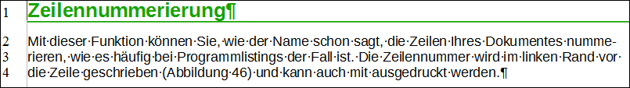Abbildung 46: Beispiel für eine Zeilennummerierung.
Die Zeilennummerierung schalten Sie ein über Extras > Zeilennummerierung. Im Dialogfenster Zeilennummerierung können Sie mit der Option Zeilennummerierung einschalten links oben die Nummerierung ein- und ausschalten (Abbildung 47).
in diesem Dialogfenster können Sie weitere Eigenschaften für die Zeilennummerierung festlegen:
Zeichenvorlage
Wählen Sie die Formatvorlage, die Sie für die Zeilennummern verwenden möchten.
Format
Legen Sie die gewünschte Nummerierungsart fest.
Position
Legen Sie die Position der Zeilennummer fest (links, rechts, innen oder außen).
Abstand
Hier können Sie den Abstand der Zeilennummer zu Text einstellen.
Intervall
Geben Sie das Intervall an, in dem die Zeilennummern angezeigt werden. In Abbildung 46 wäre das 5 Zeilen, d.h. nur jede 5. Zeile würde mit einer Zeilennummer versehen.
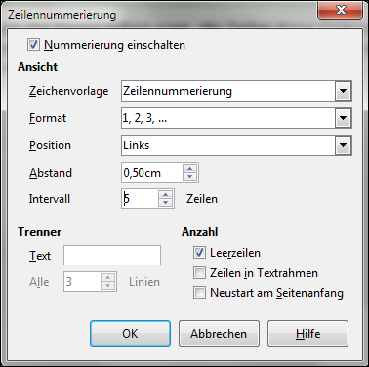Abbildung 47: Dialogfenster Zeilennummerierung.
Im Bereich Trenner können Sie Zeichen oder Zeichenfolgen definieren, die angezeigt werden, wenn das Zählintervall (Feld: Intervall) größer als 1 ist.
Text
Geben Sie den Text ein, den Sie als Trenner verwenden möchten.
Alle
Geben Sie die Anzahl der Zeilen an, die zwischen den Trennern frei bleiben sollen. Die Trenner wird nur in den Zeilen angezeigt, die nicht mit einer Zeilennummer versehen sind.
Im Bereich Anzahl geben Sie an, ob Leerzeilen und Zeilen in Textrahmen mitgezählt werden.
Leerzeilen
Leere Zeilen werden bei der Zeilenzählung mitgezählt.
Zeilen in Textrahmen
Textzeilen in Textrahmen werden mit Zeilennummern versehen. Die Nummerierung beginnt in jedem Textrahmen neu und ist von der Zeilenzählung im Haupttext des Dokuments unabhängig. In verketteten Rahmen wird die Nummerierung nicht zurückgesetzt.
Neustart am Seitenanfang
Startet die Zeilennummerierung auf jeder Seite des Dokuments neu.
Tipp | Um Absätze von der Zeilennummerierung auszunehmen, klicken Sie in den betreffenden Absatz und wählen Format > Absatz. Klicken Sie auf die Registerkarte Gliederung & Nummerierung und deaktivieren das Markierfeld Die Zeilen dieses Absatzes mitzählen. Sie können auch Absatzvorlagen von der Zeilennummerierung ausschließen.

Änderungen in einem Dokument nachverfolgen
Sie haben mehrere Möglichkeiten, Änderungen an einem Dokument nachzuvollziehen.
- Speichern Sie Ihr geändertes Dokument in einem anderen Verzeichnis und/oder unter einem anderen Namen. Danach führen Sie beide Dokumente zusammen (über das Menü Bearbeiten > Dokument vergleichen) und lassen sich die Änderungen anzeigen. Diese Methode ist empfehlenswert, wenn nur alleine an dem Dokument arbeiten. Damit verhindern Sie, dass die Dateigröße des Dokuments unnötig vergrößert wird, so wie es bei den nachfolgenden Methoden der Fall ist.
- Speichern Sie einzelnen Versionen als Teil des Originaldokuments. Dieses Verfahren verursacht oftmals Probleme bei umfangreichen/komplexen Dokumenten oder bei Dokumenten mit sehr vielen Versionen. Sie sollten diese Methode besser vermeiden.
- Verwenden Sie Änderungsnachverfolgung (manchmal auch Revisionsmarkierung genannt), um anzuzeigen, an welchen Stellen im Text Änderungen vorgenommen wurden. Später können Sie oder andere Personen die Änderungen erkennen und anschließend bestätigen oder verwerfen.
Bemerkung | Nicht alle Änderungen werden aufgezeichnet, so z.‮ B. die Änderung der Tabulatorausrichtung von links nach rechts, Änderungen in Gleichungen oder verknüpften Grafiken.

Dokument für die Nachbearbeitung vorbereiten
Wenn Sie ein Dokument für die Bearbeitung oder Nachbearbeitung einer Person/einem Revisor zusenden, sollten Sie es so vorbereiten, dass eine Nachbearbeitung oder Korrektur möglichst nicht notwendig ist. Schützen Sie Ihr Dokument mit einem Passwort, damit nur mit Kenntnis des richtigen Passworts Änderungen am Dokument akzeptiert oder verworfen werden können.
- Öffnen Sie das Dokument. Überprüfen Sie es auf Vorhandensein weiterer Versionen über das Menü Datei > Versionen. Wenn mehrere Versionen existieren, speichern Sie die aktuelle Version als separates Dokument unter anderem Dateinamen und verwenden Sie dieses neue Dokument für die Nachbearbeitung und zur Änderungsverfolgung.
- Schalten Sie die Änderungsverfolgung über das Menü Bearbeiten > Änderungen > Aufzeichnen ein, woraufhin ein Häkchen vor dem Menüpunkt Aufzeichnen angezeigt wird.
- Klicken Sie auf Bearbeiten > Änderungen > Aufzeichnung schützen und vergeben Sie ein Passwort im Passwort-Dialog.
- Bestätigen Sie das Passwort und drücken Sie OK.
Tipp | Alternativ können Sie auch über das Menü Datei > Eigenschaften, Registerkarte Sicherheit die Option Änderungen aufzeichnen aktivieren und ein Passwort über die Schaltfläche Schützen vergeben.

Änderungen aufzeichnen
In Kapitel 2 „Writer-Einstellungen“ finden Sie Hinweise zur Ansicht und Darstellung von Änderungen in Dokumenten.
- Um die Änderungsaufzeichnung zu starten, wählen Sie aus dem Menü Bearbeiten > Änderungen > Aufzeichnen. Um die Änderungen anzuzeigen (oder zu verbergen) klicken Sie auf Bearbeiten > Änderungen > Anzeigen.
Tipp | Wenn Sie den Mauszeiger über eine markierte Änderung positionieren, sehen Sie einen Hinweis mit Angabe des Autors sowie des Datums und der Uhrzeit der Änderung. Sie können sich außerdem alle Kommentar zu der vorgenommenen Änderung ansehen, wenn Sie über das Menü Extras > Optionen > LibreOffice > Allgemein das Markierfeld Erweiterte Tipps einschalten.
- Um einen Kommentar zu einem geänderten Text hinzuzufügen, positionieren Sie den Cursor auf den geänderten Text und klicken Sie auf Bearbeiten > Änderungen > Kommentar (Abbildung 48).
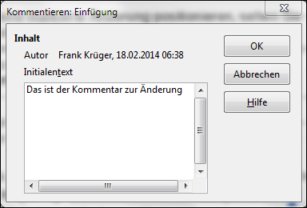Abbildung 48: Dialogfenster Kommentierung: Einfügen.
- Dieser Kommentar wird sowohl als „Erweiterter Tipp“ als auch im Dialogfenster Änderungen akzeptieren oder verwerfen angezeigt (Abbildung 49). Wenn kein Kommentar für eine Änderung eingegeben worden ist, bleibt das Feld Kommentar leer.
- In diesem Dialogfenster können Sie sich von einem Änderungseintrag zum nächsten mit Hilfe der Pfeil-Tasten bewegen.
- Um die Aufzeichnung von Änderungen zu beenden, klicken Sie erneut auf Bearbeiten > Änderungen > Aufzeichnen.
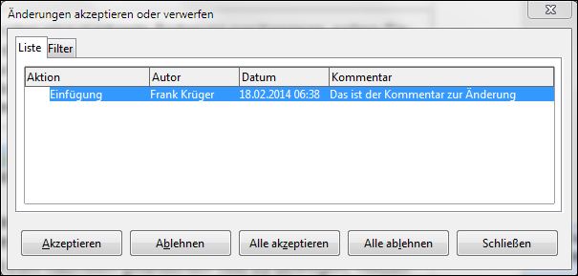Abbildung 49: Dialogfenster Änderungen akzeptieren oder verwerfen, Registerkarte Liste.
Tipp | Eine andere Möglichkeit, Kommentare zu verfassen, die nicht im Zusammenhang mit Änderungen stehen, siehe “Kommentare hinzufügen” auf Seite 47.

Änderungen akzeptieren oder verwerfen
Sie haben die Möglichkeit die Änderungen über das Kontext-Menü (per Rechts-Klick) oder über ein Dialogfenster zu akzeptieren oder zu verwerfen. Dabei wird das Dokument wie folgt geändert:
- Akzeptieren Sie die vorgeschlagenen Änderungen, wird diese in das Dokument übernommen und die Änderungsmarkierung wird entfernt.
- Verwerfen Sie die vorgeschlagenen Änderungen, bleibt das Dokument, wie es ist und die vorgeschlagenen Änderungen einschließlich der Änderungsmarkierung werden entfernt.
Änderungen per Kontext-Menü akzeptieren oder verwerfen
- Wenn keine Änderungen angezeigt werden, schalten Sie die Ansicht über Bearbeiten > Änderungen > Anzeigen ein.
- Positionieren Sie die Maus auf die angezeigte Änderung. Eine kleine Info-Box erscheint und zeigt Informationen über den Autor, das Datum und einen eventuellen Kommentar.
- Mit einem Rechts-Klick auf die Änderung öffnet sich ein Kontext-Menü, das Ihnen u.a. die Menü-Einträge Änderung akzeptieren oder Änderung verwerfen anbietet.
Änderungen über das Dialogfenster akzeptieren oder verwerfen
- Sie rufen das Dialogfenster über das Menü Bearbeiten > Änderungen > Akzeptieren oder verwerfen auf. Das Dialogfenster zeigt auf der Registerkarte Liste alle Änderungen an, die noch nicht bearbeitet wurden (Abbildung 49).
- Wenn Sie einen Eintrag auswählen, wird dieser Änderungsvorschlag im Dokument hervorgehoben, so dass Sie die Änderungen im Text mitverfolgen können.
- Klicken Sie auf die Schaltfläche Akzeptieren oder Ablehnen, um die Änderung zu akzeptieren oder zu verwerfen. Sie können auch über die Schaltflächen Alle akzeptieren oder Alle ablehnen ohne Kontrolle alle Änderungen bearbeiten.
- Über die Registerkarte Filter können Sie die Änderungen nach verschiedenen Kriterien eingrenzen, wie z.B. Autor, Datum oder Art der Änderung. Nach dem Setzen des Filters kehren Sie zur Registerkarte Liste zurück. Die Liste werden jetzt nur noch die Einträge angezeigt, die die Filterkriterien erfüllen (Abbildung 50).
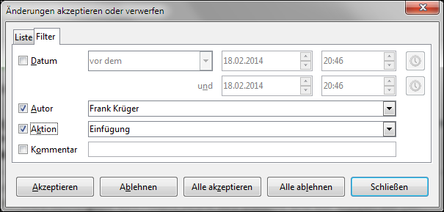Abbildung 50: Dialogfenster Änderungen akzeptieren oder verwerfen, Registerkarte Filter.

Zusammenführen geänderter Dokumente
Diese Verfahren bietet sich an, wenn nur ein Revisor die Änderung bearbeitet. Möglicherweise können auch mehrere Revisoren ihre bearbeiteten Dokumente zeitgleich zurück senden. In diesem Fall ist es vorteilhaft, die vorgenommenen Änderungen gleichzeitig im Blick zu haben. In Writer können Sie die Dokumente zusammen führen.
Um die Dokumente zusammenzuführen, müssen diese Änderungen, wie bereits oben beschrieben, aufgezeichnet worden sein.
- Öffnen Sie ein Dokument, besser eine Kopie davon.
- Klicken Sie auf Bearbeiten > Änderungen > Dokumente zusammenführen und wählen aus dem Dateiauswahlmenü das Dokument (Kopie) aus, das Sie mit dem ersten zusammenführende möchten.
- Nach dem Einlesen der Datei öffnet sich das Dialogfenster Änderungen akzeptieren oder verwerfen (Abbildung 49), das die Änderungen anzeigt.
- Wenn Sie mehrere Dokumente zusammenführen möchten, schließen Sie das Dialogfenster und wiederholen die Schritte 2 und 3.
Alle aufgezeichneten Änderungen sind jetzt in der geöffneten Datei vorhanden. Vor der weiteren Bearbeitung sollten Sie die Datei unter einem anderen Namen speichern, um die originale erste Datei noch zur Verfügung zu haben.

Dokumente vergleichen
Mitunter wird vom Rezensenten die Änderungsnachverfolgung nicht eingeschaltet. Das ist kein Problem, denn mit Writer können Sie Dokumente vergleichen und Änderungen am Text finden.
Um Dokumente vergleichen zu können, brauchen Sie das ursprüngliche, das Originaldokument und das bearbeitete Dokument. Um diese dann zu vergleichen:
- Öffnen Sie das bearbeitete Dokument und wählen über das Menü Bearbeiten > Dokument vergleichen.
- Aus dem Dialogfenster zur Dateiauswahl wählen Sie das Originaldokument und klicken auf Öffnen.
Writer durchsucht beide Dokumente und markiert die Änderungen, die Sie dann im Dialogfenster Änderungen akzeptieren oder verwerfen angezeigt bekommen. Jetzt können Sie die einzelnen Textänderungen durchgehen und, wie oben beschrieben (Abbildung 49), akzeptieren oder verwerfen.

Kommentare hinzufügen
In Ihren Text können Sie Kommentare, auch Notizen genannt, einfügen. Diese werden von Autoren, Revisoren und Rezensenten genutzt, um Ideen auszutauschen, Fragen und Hinweise an Textpassagen anzufügen sowie Gedanken und Ideen zu notieren. Writer unterstützt Sie dabei auf vielfältige Weise. Dabei können Sie einen ganzen Textblock oder auch nur eine bestimmte Stelle im Satz mit einem Kommentar versehen.
Um einen Kommentar einzufügen, markieren Sie den entsprechenden Text oder setzen Sie den Cursor an die Stelle, wo der Kommentar erscheinen soll, und wählen aus dem Menü Einfügen > Kommentar oder drücken Sie Strg+Alt+C. Darauf hin erscheint an der Cursorposition ein kleiner Pfeil mit einer gestrichelten Linie, die nach rechts zu einer eingefärbten Box neben dem Text führt. Dort können Sie den Kommentar eingeben, indem Sie mit der Maus in den umrandeten Kommentar klicken. Am unteren Rand wird automatisch der Name des Autors, das Datum und die Uhrzeit eingefügt. Abbildung 51 zeigt ein Beispiel von Kommentaren zweier Autoren. Sie beenden die Eingabe des Kommentars, indem Sie mit der Maus in Ihren normalen Text klicken.
Damit der Autorenname im Kommentar erscheint, müssen sie ihn unter Extras > Optionen > LibreOffice > Benutzerdaten eingeben.
Die Kommentare mehrere Autoren werden, wie in Abbildung 51 zu sehen, in unterschiedlichen Hintergrundfarben dargestellt.
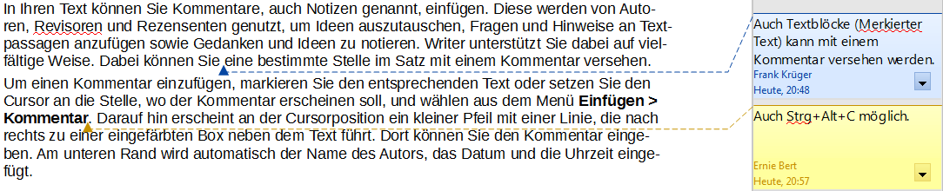Abbildung 51: In den Text eingefügte Kommentare mehrerer Autoren.
Ein Rechts-Klick in den Kommentarbereich öffnet ein Kontextmenü, über das einige Formatierungsfunktionen des Kommentartextes zugänglich sind. Weiterhin können Sie über das Kontextmenü oder über einen Klick auf den kleinen schwarzen Pfeil im Kommentarbereich den entsprechenden Kommentar, alle Kommentare im Dokument oder alle Kommentare desselben Autors löschen.
Um von einem Kommentar zum nächsten zu gelangen, öffnen Sie den Navigator (F5) und erweitern den Eintrag Kommentar (Klick auf das +-Zeichen). Mit einem Doppelklick auf einen Kommentar wird dieser zur Anzeige gebracht. Ein Recht-Klick auf einen Eintrag öffnet ein Kontextmenü. Aus diesem wählen Sie Kommentar und wählen Bearbeiten oder Löschen.
Über die Tastenkombination Strg+Alt+Bild unten oder Strg+Alt+Bild oben können Sie sich ebenfalls zwischen den Kommentaren bewegen.

Verknüpfungen in Dokumenten
Das Einfügen von Querverweisen zu anderen Dokumentabschnitten kann problematisch werden, wenn Sie das Dokument anders ordnen, Texte, nummerierte Abbildungen oder Tabellen einfügen oder löschen oder auch Überschriften ändern. Writer unterstützt Sie dabei, Ihre Querverweise aktuelle zu halten. Es werden zwei Arten von Verknüpfungen unterschieden:
- Querverweise und
- Hyperlinks.
Damit können Sie Verknüpfungen zu anderen Dokumentabschnitten oder zu anderen Dokumenten einfügen. Beide führen zu demselben Ergebnis. Über die Tastenkombination Strg+Klick auf die Verknüpfung im Text gelangen Sie direkt zu der referenzierten Stelle.
Es gibt jedoch Unterschiede zwischen beiden Verknüpfungsarten:
- Der Text von Querverweisen wird automatisch mit aktualisiert, wenn Sie den betreffenden Text, auf den verwiesen wird, ändern. Haben Sie beispielsweise einen Querverweis auf einen Abbildungstext einfügen, so wird der angezeigt Querverweis aktualisiert, wenn Sie den Text zur Abbildung ändern. Bei Hyperlinks wird dieser Text nicht mit aktualisiert.
- Den Text der Querverweisen können Sie wählen, z. B. können Sie die Seitenzahl, die Kapitelnummer, den Beschriftungstext u. a. anzeigen lassen. Den Hyperlink-Text können Sie nicht beeinflussen. Wenn Sie einen Hyperlink zu einer Grafik einfügen, können Sie nur einen aussagekräftigen Hyperlink-Text erhalten, wenn Sie die Grafik selbst umbenennen, z. B. von „Graphik6“ in „Abb. 6“ oder Sie öffnen per Rechts-Klick auf den Hyperlink das Kontextmenü und wählen daraus Hyperlink bearbeiten. Im Feld Text können Sie dann einen aussagekräftigeren Text eingeben.
- Speichern Sie ein Writer-Dokument im HTML-Format, bleiben die Hyperlinks bestehen Querverweise jedoch nicht.
- Beim Export in ein PDF-Dokument bleiben Hyperlinks und Querverweise bestehen.

Querverweise
Wenn Sie sicher sein wollen, dass Ihre Verweise auf Überschriften, Abbildungen, Tabellen oder andere Objekte aktuell bleiben, verwenden Sie Querverweise. Im Kapitel 14 „Arbeiten mit Feldbefehlen“ wird auf die Querverweise näher eingegangen.

Lesezeichen
Lesezeichen werden im Navigator angezeigt und können von dort aus mit einem Mausklick aufgerufen werden. In HTML-Dokumenten werden Lesezeichen in Anker konvertiert, so dass Sie diese direkt per Hyperlink erreichen. Mehr über Lesezeichen finden Sie im Kapitel 14 „Arbeiten mit Feldbefehlen“ unter „Lesezeichen verwenden“.

Hyperlinks
Die Eingabe von Web- oder E-Mail-Adressen erkennt Writer automatisch, stellt diese kursiv und farblich unterstrichen dar und erzeugt einen Hyperlink auf diese Adresse.
Falls das nicht funktioniert, müssen Sie diese Funktion erst einschalten unter Extras > AutoKorrektur-Optionen, Registerkarte Optionen und hier den Eintrag URL erkennen aktivieren.
Soll Writer die Adresse nicht in einen Hyperlink umwandeln, so machen Sie das über Bearbeiten > Rückgängig: AutoKorrektur oder die Tastenkombination Strg+Z rückgängig.
Auch über den Navigator können Sie Hyperlinks über das Hyperlink-Dialogfenster einfügen und ändern, wie bereits oben in diesem Abschnitt beschrieben.
Bemerkung | Hyperlinks zwischen verschiedenen Dokumenten können als relative oder absolute Verweise definiert werden. Das können Sie über Extras > Optionen ...> Laden/Speichern > Allgemein einstellen, indem Sie die Option URLs relativ zum Dateisystem speichern für relative Verweise aktivieren oder deaktivieren.  Der relative Bezug ist nur möglich, wenn das Dokument und das Verweisziel auf demselben Laufwerk liegen. Wenn das Verweisziel eine Webseite ist, müssen Sie dieselbe Verzeichnisstruktur auf Ihrer Festplatte erzeugen wie sie die Webseite hat.  Intern verwendet LibreOffice absolute Pfadnamen, die auch angezeigt wird, wenn Sie die Maus über den Hyperlink stellen und der Hilfetipp sichtbar wird. Der intern verwendete, absolute Pfadname wird auch bei relativen Pfadangaben angezeigt.

Hyperlinks über den Navigator einfügen
Der einfachste Weg einen Hyperlink auf eine andere Textpassage desselben Dokuments einzufügen ist die Verwendung des Navigators:
- Öffnen Sie das Dokument, auf deren Inhalt verwiesen werden soll.
- Öffnen Sie den Navigator über die Taste F5 oder über das Menü Ansicht > Navigator oder über das Navigator-Symbol .
- Klicken Sie auf den Pfeil des dritten Symbols von rechts, hier werden die Ziehen- & Ablege-Optionen festgelegt, und wählen Sie Als Hyperlink einfügen (Abbildung 52).
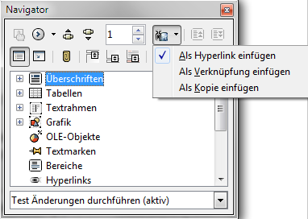Abbildung 52: Einfügen eines Hyperlink über den Navigator.
- Aus der Auswahlliste ganz unten im Navigatorfenster wählen Sie das Dokument, das das Ziel enthält, auf das verwiesen werden soll.
- Aus der Liste unterhalb der Symbole wählen Sie das Objekt, das Sie als Hyperlink einfügen wollen.
- Ziehen Sie das Objekt an die Position, wo der Hyperlink eingefügt werden soll. Nach dem Loslassen der Maustaste wird der Name des Objekts in das Dokument als aktiver Hyperlink eingefügt.

Hyperlinks über das Dialogfenster einfügen
Ein Hyperlink lässt sich über das Dialogfenster (Abbildung 53), über das Symbol Hyperlink aus der Standardsymbolleiste oder über das Menü Einfügen > Hyperlink einfügen. Um einen vorhandenen Text als Hyperlink zu erstellen, markieren sie der Text, bevor Sie das Dialogfenster öffnen.
Auf der linken Seite des Dialogfensters wählen Sie eine Hyperlinkart aus:
Internet
Erzeugt ein HTTP- oder FTP-Hyperlink (Abbildung 53).
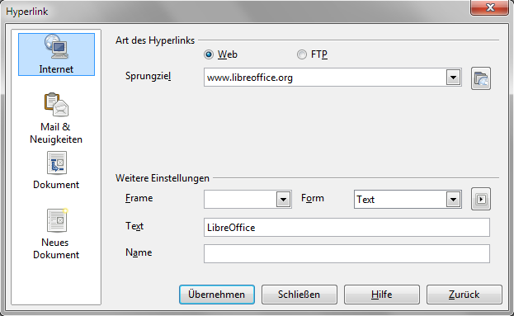Abbildung 53: Dialogfenster Hyperlink mit einem Hyperlink ins Internet.
Im Feld Sprungziel tragen Sie die Adresse der Web-Seite (www) oder die FTP-Seite ein, auf die verwiesen werden soll. Die Schaltfläche rechts neben der Eingabe öffnet den WWW-Browser, in den Sie eine Adresse eingeben können. Für die FTP-Adresse werden zusätzlich ein Anmeldename und ein Passwort verlangt. Mit der aktivierten Option Anonymer Nutzer können Sie sich als anonymer Nutzer anmelden.
Im Bereich Weitere Einstellungen wählen Sie aus einer Auswahlliste die Bezeichnung für den Rahmen (Frame), in dem die Zieldatei geöffnet werden soll. Lassen Sie dieses Feld leer, so wird die Zieldatei im aktuellen Browser-Fenster geöffnet. Aus der Auswahlliste Form selektieren Sie, ob der Hyperlink als Text oder Schaltfläche eingefügt wird. Die Schaltfläche Ereignisse öffnet den Dialog Makro zuweisen, in dem Sie eigenen Programmcode zuweisen können. Im Feld Text geben Sie den sichtbaren Hyperlink-Text bzw. die Beschriftung der Schaltfläche ein. Und unter Name vergeben Sie einen Namen für den Hyperlink.
Mail & Neuigkeiten
Der Hyperlink (Mail) verweist auf die angegebene E-Mail-Adresse. Durch Klicken auf den neuen Hyperlink im Dokument wird in Ihrem E-Mail-Programm ein Nachrichtendokument an den angegebenen Empfänger und mit dem festgelegten Betreff erstellt (Abbildung 54).
Der Hyperlink verweist auf die angegebene News-Adresse. Durch Klicken auf den Hyperlink im Dokument wird in Ihrem E-Mail-Programm ein neues Nachrichtendokument an die im Feld Empfänger angegebene News-Adresse geöffnet.
Die Eintragungen unter Weitere Einstellungen entsprechen den Eintragungen, wie sie unter Internet beschrieben wurden.
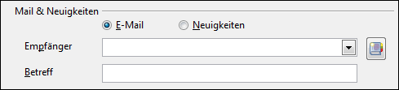Abbildung 54: Dialogfenster Hyperlink, Hyperlink für E-Mail & Neuigkeiten (News) einrichten.
Dokument
Hier können Sie Hyperlinks zu beliebigen Dokumenten oder Zielen in anderen Dokumenten erstellen. Im Feld Pfad geben Sie dazu eine URL für die Datei ein, die beim Klick auf den Hyperlink geöffnet werden soll. Falls Sie keinen Zielrahmen angeben, wird die Datei im aktuellen Dokument oder Rahmen geöffnet (Abbildung 55).
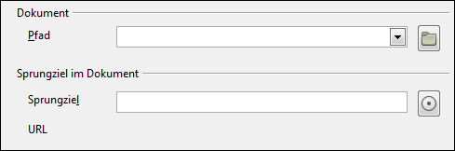Abbildung 55: Dialogfenster Hyperlink, Hyperlink für Dokumente einrichten.
Im Bereich Sprungziel im Dokument legt die Angabe im Feld Sprungziel fest, auf welches Objekt (Tabelle, Grafik, Überschrift ..) im aktuellen Dokument der Hyperlink führen soll. Die Schaltfläche Sprungziel im Dokument öffnet den Dialog Sprungziel im Dokument. Unter URL wird die sich aus den Eingaben für Pfad und Sprungziel ergebende URL angezeigt.
Die Eintragungen unter Weitere Einstellungen entsprechen den Eintragungen, wie sie unter Internet beschrieben wurden.
Neues Dokument
Hier richten Sie einen Hyperlink zu einem neuen Dokument ein und erstellen gleichzeitig dieses neue Dokument. Im Feld Datei bestimmen Sie Namen, Pfad und Typ des neuen Dokuments. Den Pfad können Sie über die Schaltfläche Pfad auswählen (Abbildung 56).
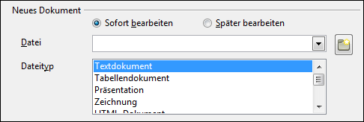Abbildung 56: Dialogfenster Hyperlink, Hyperlink für neue Dokumente einrichten.
Das neue Dokument kann nach der Erstellung sofort bearbeitet werden (Sofort bearbeiten) oder nur erstellt und später bearbeitet werden (Später bearbeiten).
Unter Dateityp wählen Sie den Dateityp des neuen Dokuments aus.
Die Eintragungen unter Weitere Einstellungen entsprechen den Eintragungen, wie sie unter Internet beschrieben wurden.

Hyperlinks bearbeiten
Ändert sich der Hyperlink, weil sich z.B. die Adresse ändert, so passen Sie den Hyperlink an. Das Hyperlink-Dialogfenster (Abbildung 53) öffnet sich:
- Über einen Rechts-Klick auf den Hyperlink. Aus dem Kontextmenü wählen Sie Hyperlink bearbeiten.
- Über das Symbol Hyperlink aus der Standard-Symbolleiste.
- Über das Menü Bearbeiten > Hyperlink.
Nachdem Sie Ihre Änderungen gemacht haben, klicken Sie auf Übernehmen. Wenn Sie mehrere Hyperlinks bearbeiten müssen, lassen Sie das Dialogfenster offen und klicken Sie den nächsten zu bearbeitenden Hyperlink an. Vergessen Sie nicht, die Änderungen jedes Mal zu übernehmen. Zum Schluss verlassen Sie den Dialog über die Schaltfläche Schließen.
Standardmäßig rufen Sie die im Hyperlink hinterlegte Adresse mit Strg+Klick auf. Dieses Verhalten kann geändert werden. Über das Menü Extras > Optionen > LibreOffice > Sicherheit klicken Sie auf die Schaltfläche Optionen. Im folgenden Dialogfenster Sicherheitsoptionen & Warnungen deaktivieren Sie im Bereich Sicherheitsoptionen das Markierfeld Strg beim Klicken halten, um Hyperlinks zu folgen. Ab jetzt öffnet sich bei einem Klick, nicht mehr Strg+Klick, auf den Hyperlink die Adresse.
Sie ändern die Farbe der Hyperlinks über das Menü Extras > Optionen > LibreOffice > Darstellung. Rechts in der Liste im Bereich Benutzerdefinierte Farben scrollen Sie bis zum Eintrag Besuchte Verknüpfungen oder Unbesuchte Verknüpfungen, aktivieren die Option und wählen eine neue Farbe. Mit OK übernehmen Sie die Einstellungen.
Vorsicht | Diese Änderungen wirken sich auf alle Hyperlinks in allen Komponenten von LibreOffice aus. Sie sollten sich dessen bewusst sein, wenn Sie die Standardeinstellung abändern.
In Writer und Calc, aber nicht in Draw oder Impress, können Sie die Zeichen-Formatvorlagen für Internet-Verknüpfungen ändern oder neue definieren und den Hyperlinks zuordnen.

Editiermodus Einfügen und Überschreiben
Im Einfügemodus wird der gesamte Text nach der Cursorposition beim Schreiben nach hinten verschoben und der Text eingefügt.
Im Überschreibmodus wird der Text nach der Cursorposition überschrieben. Nur der Überschreibmodus wird in der Statuszeile angezeigt (Abbildung 57). Die Cursorform bleibt unverändert.
Abbildung 57: Editierstatus: Oben der Einfügemodus, unten der Überschreibmodus.
Zwischen den beiden Eingabemodi können Sie mittels der Taste Einfg umschalten. Mit der Maus erfolgt die Umschaltung durch Klicken in den Bereich, der den Editierstatus anzeigt. Der Überschreibmodus kann nicht bei der Aufzeichnung von Änderungen verwendet werden (Menü Bearbeiten > Änderungen > Aufzeichnen).

Wortzählung
Die Anzahl der Wörter in einem Dokument und im markierten Text wird in der Statuszeile angezeigt (Abbildung 58). Die Anzahl der Wörter und Zeichen lassen sich auch über das Menü Extras > Wörter zählen oder durch Doppelklicken im Bereich Wörter zählen in der Statusbar anzeigen. Die Anzeige wird mit dem Editieren des Textes ständig aktualisiert. Siehe dazu auch Kapitel 2 „Writer – Einstellungen“ für Informationen zur Wortzählung.
Abbildung 58: Wortzählung.
Die Anzahl der Wörter und Zeichen sowie andere statistische Informationen zum aktuellen Dokument können Sie auch über Datei > Eigenschaften, Registerkarte Statistik abrufen.

